ÉCOLE DE TECHNOLOGIE SUPÉRIEURE

UNIVERSITÉ DU QUÉBEC

rapport technique

PRÉSENTÉ À L’ÉCOLE DE TECHNOLOGIE SUPÉRIEURE

DANS LE CADRE DU PROJET DE FIN D’ÉTUDES

Restructuration du système de télécommandes pour les robots du club étudiant Capra

par

gervais, François

ST-onge, Rémi

présenté à

Jean-françois boland

montréal, LUNDI 14 décembre 2009

**RESTRUCTURATION DU SYSTÈME DE TÉLÉCOMMANDES POUR LES ROBOTS DU CLUB ÉTUDIANT CAPRA**

GERvais, François

ST-onge, Rémi

**RÉSUMÉ**

Ce projet a pour but de restructurer et modifier le système de contrôle à distance des robots du club étudiant Capra. Ce système devra fournir un moyen de communication sans fil fiable et robuste dans le but de faciliter et simplifier l'utilisation des robots en mode télécommandé lors des diverses démonstrations publiques. Afin de trouver une solution efficace, le système sera divisé en plusieurs sous-problèmes qui seront traités séparément. Cette approche simplifiera la division de la tâche en utilisant au maximum l’expertise des participants.

**TABLE DES MATIÈRES**

[INTRODUCTION 6](#_Toc248472818)

[CHAPITRE 1 Analyse de la problématique 8](#_Toc248472819)

[1.1 Explication du système actuel 8](#_Toc248472820)

[1.2 Division en sous-problèmes 10](#_Toc248472821)

[CHAPITRE 2 Choix d’une solution 13](#_Toc248472822)

[2.1 Jet d’idées 13](#_Toc248472823)

[2.2 Définition des concepts 13](#_Toc248472824)

[2.3 Choix d’une solution 15](#_Toc248472825)

[CHAPITRE 3 Risques et opportunités 17](#_Toc248472826)

[3.1 Risques 17](#_Toc248472827)

[3.2 Opportunités 18](#_Toc248472828)

[CHAPITRE 4 Réalisation 19](#_Toc248472829)

[4.1 Modification de la télécommande actuelle 19](#_Toc248472830)

[4.2 Choix du microcontrôleur 19](#_Toc248472831)

[4.3 Compilation et configuration du compilateur 21](#_Toc248472832)

[4.4 Architecture de notre solution logiciel 21](#_Toc248472833)

[4.5 Implémentation du système de choix de priorité des sources 25](#_Toc248472834)

[4.6 Communication RS232 26](#_Toc248472835)

[4.7 Capture du PWM de la télécommande 27](#_Toc248472836)

[4.8 Choix du contrôleur USB 27](#_Toc248472837)

[4.9 Conception du pilote USB 29](#_Toc248472838)

[4.9.1 Détection du périphérique 29](#_Toc248472839)

[4.9.2 Énumération du périphérique 31](#_Toc248472840)

[4.9.3 Requêtes HID 31](#_Toc248472841)

[4.9.4 Période des requêtes HID 33](#_Toc248472842)

[4.9.5 Temps alloué au service USB 35](#_Toc248472843)

[4.9.6 Décodage des rapports HID 37](#_Toc248472844)

[4.9.7 Rapports HID sortants 41](#_Toc248472845)

[4.9.8 Vue d’ensemble du pilote USB 42](#_Toc248472846)

[4.9.9 Aparté – L’interface avec le Nintendo 43](#_Toc248472847)

[4.10 Conception du circuit imprimé 48](#_Toc248472848)

[CONCLUSION 60](#_Toc248472849)

[LISTE DE RÉFÉRENCES 61](#_Toc248472850)

[BIBLIOGRAPHIE 62](#_Toc248472851)

**LISTE DES TABLEAUX**

[Table 1 Format du rapport de la télécommande 38](#_Toc248472934)

[Table 2 Commandes acceptées par la télécommande 41](#_Toc248472935)

[Table 3 Format des rapports sortant de la télécommande 42](#_Toc248472936)

**LISTE DES FIGURES**

[Figure 1 Herbinator 7](file:///\\10.0.0.100\fgervais\Documents\Data\devel\arm\workspace\remote\Rapport\ELE791_A09.docx#_Toc248472955)

[Figure 2 Schéma actuel des robots 10](#_Toc248472956)

[Figure 3 Schéma de la solution 17](file:///\\10.0.0.100\fgervais\Documents\Data\devel\arm\workspace\remote\Rapport\ELE791_A09.docx#_Toc248472957)

[Figure 4 UML vue d'ensemble 22](#_Toc248472958)

[Figure 5 UML périphérique 23](#_Toc248472959)

[Figure 6 Gestion d'évènement logiciel 24](#_Toc248472960)

[Figure 7 UML USB 25](#_Toc248472961)

[Figure 8 Abstraction matérielle pour le logiciel 25](#_Toc248472962)

[Figure 9 MAX3421E 29](#_Toc248472963)

[Figure 10 Diagramme de séquence listenForDevice() 31](#_Toc248472964)

[Figure 11 Diagramme de séquence deviceConnected 32](#_Toc248472965)

[Figure 12 Transfert USB en mode interruption 34](#_Toc248472966)

[Figure 13 Diagramme de séquence serviceHid() 35](#_Toc248472967)

[Figure 14 Transaction USB HID 35](#_Toc248472968)

[Figure 15 Temps de la plus longue transaction HID 36](#_Toc248472969)

[Figure 16 Temps restant sur la période de 1ms 37](#_Toc248472970)

[Figure 17 Étude du facteur d'utilisation 38](#_Toc248472971)

[Figure 18 Capture USB d'un rapport de la télécommande 40](#_Toc248472972)

[Figure 19 Capture de l'analyseur logique d'un rapport 41](#_Toc248472973)

[Figure 20 API du pilote USB 44](#_Toc248472974)

[Figure 21 intérieure de la manette de Nintendo 46](#_Toc248472975)

[Figure 22 Transaction entre le Nintendo et le microcontrôleur 47](#_Toc248472976)

[Figure 23 Diagramme de séquence de l'interface Nintendo 48](#_Toc248472977)

[Figure 24 Schéma électrique de la carte ET-STM32 Stamp (Futurlec.com) 50](#_Toc248472978)

[Figure 25 Schéma électrique dans Altium Designer utilisé pour le circuit imprimé, section ARM 51](file:///\\10.0.0.100\fgervais\Documents\Data\devel\arm\workspace\remote\Rapport\ELE791_A09.docx#_Toc248472979)

[Figure 26 Schéma électrique de l'adaptateur USB Host MAX3421E 52](file:///\\10.0.0.100\fgervais\Documents\Data\devel\arm\workspace\remote\Rapport\ELE791_A09.docx#_Toc248472980)

[Figure 27 Schéma électrique dans Altium Designer utilisé pour le circuit imprimé, section Communication 53](file:///\\10.0.0.100\fgervais\Documents\Data\devel\arm\workspace\remote\Rapport\ELE791_A09.docx#_Toc248472981)

[Figure 28 Liste du matériel nécessaire à la réalisation du circuit imprimé 57](#_Toc248472982)

**LISTE DES ACRONYMES**

* AI : L'intelligence artificielle est définie par l’un de ses créateurs, Marvin Lee Minsky, comme « la construction de programmes informatiques qui s’adonnent à des tâches qui sont, pour l’instant, accomplies de façon plus satisfaisante par des êtres humains, car elles demandent des processus mentaux de haut niveau tels que : l’apprentissage perceptuel, l’organisation de la mémoire et le raisonnement critique »

<http://fr.wikipedia.org/wiki/Intelligence_artificielle>

* ARM : Famille de microprocesseur et microcontrôleur provenant du fabricant *ARM ltée*,
* Bloc d'alimentation : Le bloc d'alimentation est la composante qui fournit les tensions exigées par toutes les composantes du robot. Le bloc d’alimentation utilise les piles DC 24v et génère des tensions de 24v, 12v, 5v et 3.3v. C'est tensions alimentent l'ordinateur, l'écran, tous les capteurs ainsi que les récepteurs de télécommandes et le contrôleur.
* Capteurs : Le terme Capteur signifie, dans le cas de nos robots, l'ensemble de périphériques utilisé pour détecter des objets et obstacles ainsi que pour se positionner. Les robots du club étudiant Capra utilisent une caméra, laser SICK LMS291, une boussole et accéléromètre en 3 dimensions, ainsi qu'un GPS NovAtel possédant une borne différentielle.
* Contrôleur: Composante crée par le club étudiant Capra permettant d'effectuer un lien entre l'ordinateur des robots et les interfaces d'entrées et sortie utilisée par le robot. Le contrôleur utilise un lien CanBUS pour communiquer avec l'ordinateur et utilise un port série RS232 pour communiquer avec la « drive » de moteurs tout en ayant la possibilité de contrôler les diverses entrées et sortie du système. Le contrôleur est aussi utilisé pour faire l'asservissement des moteurs du robot
* Cortex-M3 : Famille du microcontrôleur que nous utilisons construit par le fabricant *ARM ltée*
* CRC : Contrôle de redondance cyclique est un outil permettant de détecter les erreurs de transmission par ajout de redondance. La redondance ajoutée communément appelée (à tort) somme de contrôle (checksum) est obtenue par un type de hachage sur l'ensemble des données. Les CRC sont calculés avant et après les transmissions, puis comparés pour s'assurer que ce sont les mêmes. Les calculs de CRC les plus utilisés sont construits de manière à ce que les erreurs de certains types, comme celles dues aux interférences dans les transmissions, soient toujours détectées.

<http://fr.wikipedia.org/wiki/Contr%C3%B4le_de_redondance_cyclique>

* DC: Le courant continu (qui peut être abrégé par CC, ou DC, pour Direct Current) est un courant électrique unidirectionnel : le courant circule continuellement dans le même sens, le déplacement des électrons se fait toujours dans le même sens.

<http://fr.wikipedia.org/wiki/Courant_continu>

* DE2 : Carte de développement à base de FPGA produite par la société Terasic
* Diagramme de Gantt : « Le diagramme de Gantt est un outil utilisé en ordonnancement et gestion de projet et permettant de visualiser dans le temps les diverses tâches composant un projet. Il permet de représenter graphiquement l'avancement du projet. »

<http://fr.wikipedia.org/wiki/Diagramme_de_Gantt>

* Drive : Le mot Drive vient de l'anglais et représente un contrôleur de moteur. La traduction au francais du mot drive serait « Contrôleur ». Puisque notre robot contient déjà une pièce qui effectue le contrôle des moteurs, soit le contrôleur, nous utilisons le terme « drive » pour désigner le contrôleur de moteur Roboteq Ax1500. Il s'agit de la pièce qui gère la puissance de nos moteurs en lien avec des commandes RS232 reçus.
* 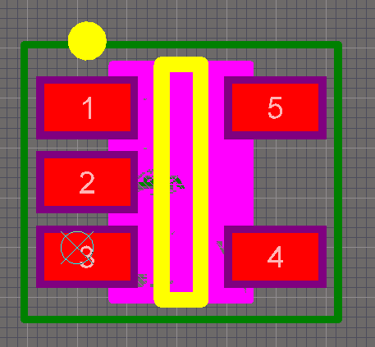ÉLÉ : Nous parlons régulièrement de Batterie ÉLÉ, ou de la partie ÉLÉ du robot. Le robot est divisé en deux parties, soit par la partie électrique qui contient l'ordinateur, écran, bloc d'alimentation, le contrôleur ainsi que tous les capteurs utilisés dans le robot et bien entendu une pile
* Footprint : Forme physique à l’échelle représentant une pièce qui sera utilisée dans le but de créer un circuit imprimé.
* HID : Human Interface Device
* I/O. : Mot provenant de l'anglais, fréquemment utilisé en informatique et en électronique désignant les entrées et sorties d'un système. Il s'agit de l'abréviation de Input/Output
* LED, DEL : Une diode électroluminescente, abrégée sous les sigles DEL ou, plus couramment, LED (pour light-emitting diode) est un composant électronique capable d’émettre de la lumière lorsqu’il est parcouru par un courant électrique. <http://fr.wikipedia.org/wiki/Diode_C3%A9lectroluminescente>
* Microcontrôleur: Un microcontrôleur est un circuit intégré qui rassemble les éléments essentiels d'un ordinateur : processeur, mémoires et interfaces d'entrées-sorties. Les microcontrôleurs se caractérisent par un plus haut degré d'intégration, une plus faible consommation électrique, une vitesse de fonctionnement plus faible et un coût réduit par rapport aux microprocesseurs polyvalents utilisés dans les ordinateurs personnels.

<http://fr.wikipedia.org/wiki/Microcontr%C3%B4leur>

* MEC : La partie MEC du robot désigne la partie alimentée par la batterie MEC du robot. Elle est constituée de la « drive » de moteur et des moteurs eux-mêmes ainsi qu'une pile.
* Mode Intelligence artificielle : Le mode « Intelligence artificielle » est un mode de réception de la drive de moteur. Lorsque la drive est programmée en mode « Intelligence artificielle », elle s'attend à recevoir des données dans un protocole de communication RS232 qui ont le format !A7F. Ce qui signifie que le moteur A doit tourner à une vitesse de 7F (127) soit la valeur maximale.
* Mode Télécommande : Le mode « télécommande » est un mode de réception de la drive de moteur. Lorsque la drive est programmée en mode « télécommande », elle s'attend à recevoir des données sous forme de PWM, soit un signal de forme carré où la largeur de la bande détermine la vitesse de chaque moteur.
* NAK: Non Acknowledge
* NES : Nintendo Entertainment System
* Nintendo : Auteur de la console Nintendo Entertainment System
* PID : Packet Identification
* PWM : La modulation de largeur d'impulsions (en anglais : Pulse Width Modulation, soit PWM), est une technique couramment utilisée pour synthétiser des signaux continus à l'aide de circuits à fonctionnement tout ou rien, ou plus généralement à états discrets. Le principe général est qu'en appliquant une succession d'états discrets pendant des durées bien choisies, on peut obtenir en moyenne sur une certaine durée n'importe quelle valeur intermédiaire. <http://fr.wikipedia.org/wiki/Modulation_de_largeur_d%27impulsion>
* Récepteur : Le récepteur est la composante qui reçoit les signaux électromagnétiques provenant des télécommandes que nous utilisons. Nous avons deux récepteurs similaires qui sont utilisés pour récupérer les signaux provenant de la télécommande du robot ainsi que les signaux provenant de l'arrêt d'urgence sans fil.
* RS232 : Le RS-232 est une norme standardisant un bus de communication de type série sur trois fils minimum (Transmission, réception et masse). Disponible sur presque tous les PC jusqu'au milieu des années 2000.

<http://fr.wikipedia.org/wiki/RS-232>

* SPI : Serial Peripheral Interface
* Télécommande : La télécommande est le périphérique que nous utilisons pour contrôler nos robots à distance par une intervention humaine. Cette télécommande est très pratique quand vient le temps de déplacer nos robots ou de faire des démonstrations publiques.
* UART: UART est un terme qui vient de l'anglais, ce sont les initiales de : Universal Asynchronous Receiver Transmitter. Le UART est donc un émetteur-récepteur asynchrone universel. En langage courant, c'est le composant utilisé pour faire la liaison entre l'ordinateur et le port série. L'ordinateur envoie les données en parallèle (autant de fils que de bits de données). Il faut donc transformer ces données pour les faire passer à travers une liaison série qui utilise un même fil pour faire passer tous les bits de donné.

<http://fr.wikipedia.org/wiki/UART>

* USB : L’Universal Serial Bus (USB) est un bus informatique à transmission série servant à connecter des périphériques informatiques à un ordinateur. Le bus USB permet de connecter jusqu'à 127 périphériques à chaud et en bénéficiant de la technologie Plug and Play.

<http://fr.wikipedia.org/wiki/Universal_Serial_Bus>

* XBOX: Marque déposée de Microsoft pour sa console de jeux vidéo

INTRODUCTION

Le club Capra a été fondé en 1996 par des étudiants, passionnés de robotique, de l'École de technologie supérieure. Capra se spécialise dans la construction de robots autonome et relève des défis au niveau de compétitions internationales dans le domaine de la navigation autonome. Grâce à l'implication d'une vingtaine de membres actifs dans plusieurs domaines du génie tel que mécanique, électrique, logiciel, technologie de l’information, opérations et logistique ainsi qu'en production automatisée, le club est parvenu, cet été, à remporter un trophée pour une 3e place à la compétition de l'ION Automow (Institute of Navigation).

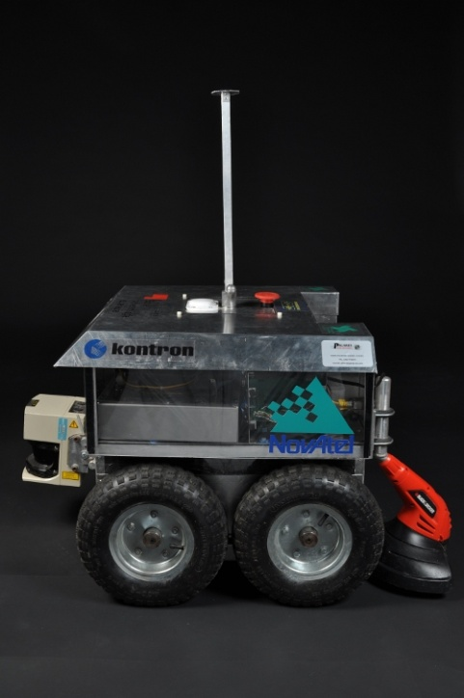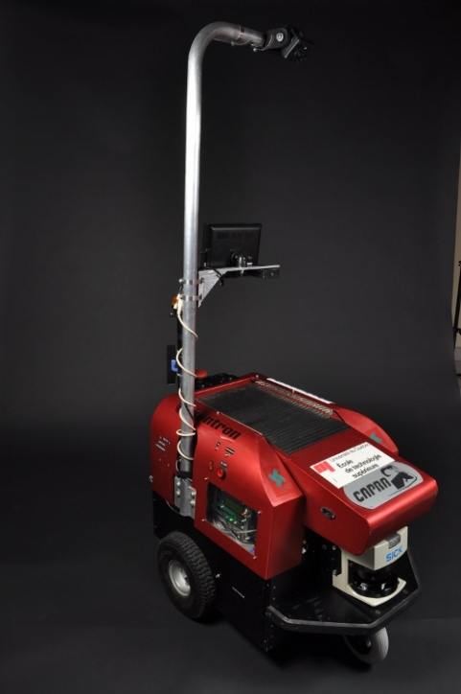Pour le moment, le club Capra utilise deux robots fiables, soit RS3 et Herbinator. RS3, participe une compétition de parcours à obstacle dans lequel il doit parcourir un trajet qui lui est inconnu et qui est rempli d'embûche. Il doit atteindre la ligne d'arrivée, sans aucune intervention humaine plus rapidement que les autres équipes. Herbinator, pour sa part, est une tondeuse à gazon autonome capable de tondre des terrains de formes différentes tout en étant capable d'éviter les fleurs et le chien qui se ballade sur le terrain de la compétition.

Figure 2 RS3

Figure Herbinator

Les deux robots, qui effectuent des tâches bien différentes, ont des caractéristiques électroniques et logicielles très semblables. Ils utilisent une panoplie de capteurs de toute sorte reliée à un ordinateur qui effectue le traitement de toutes ces données pour s'orienter et se déplacer en toute quiétude.

Le club travaille actuellement à améliorer et maintenir ces deux robots dans le but d'obtenir une première place lors d'une future compétition.

C’est donc par l’expérience des compétitions passées, les démonstrations de robotiques auxquelles nous participons dans le but de représenter l’École de technologie supérieure de Montréal ainsi que les nombreux tests effectués tout au long de l’année que nous avons remarqué plusieurs problèmes reliés au système de gestion des télécommandes de nos robots.

Cette année, nous partirons, dans la semaine du 30 mai 2010, deux équipes distinctes, avec deux robots distincts à deux compétitions qui se dérouleront en même temps en sol américain. L’une sera à détroit dans l’état du Michigan et l’autre à Dayton dans l’état de l’Ohio.

Au cours de la prochaine année, le club étudiant aimerait régler des problématiques de mobilité des robots en améliorant l'implémentation de la télécommande qui permet de contrôler le robot à distance. Ces télécommandes sont utilisées lors des divers événements publicitaires ou de démonstrations publiques que nous participons ainsi que lors de la réalisation de test ou l'on doit déplacer les robots dans des endroits stratégiques.

# Analyse de la problématique

## Explication du système actuel

Pour bien être en mesure de comprendre les problèmes reliés au système de télécommande de nos robots, il importe de comprendre le fonctionnement de ceux-ci. Nous allons donc commencer par vous expliquer le principe de fonctionnement de nos robots.

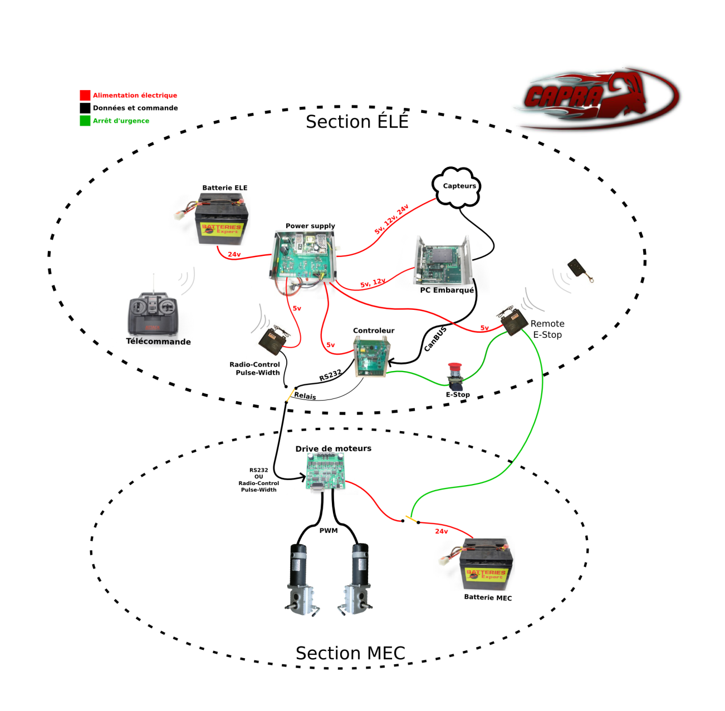

Figure Schéma actuel des robots

Ce diagramme représente les diverses composantes du robot en lien avec le système de télécommande.

Globalement, le système actuel est divisible en deux parties. Une partie ÉLÉ et une partie MEC. La partie MEC est alimentée par la batterie MEC et contient la « drive » de moteur ainsi que les deux moteurs. La partie ÉLÉ, pour sa part, est alimentée par la batterie ÉLÉ et contient l'ordinateur embarqué, tous les capteurs, le contrôleur, le bloc d'alimentation, ainsi que les deux récepteurs de télécommandes. Les alimentations des deux parties sont importantes parce qu'elles sont, en bonne partie, une source des problèmes reliés aux télécommandes. Nous pouvons aussi apercevoir dans le schéma le système d'arrêt d'urgence en vert.

La partie la plus importante se trouve à être la chaîne de commande des moteurs. Pour commencer, les données peuvent provenir de l’intelligence artificielle qui se trouve dans le PC embarqué du robot. Les commandes sont transmises au contrôleur par le biais d’un port CanBUS. Par la suite, le contrôleur transmet ces données à la drive de moteur par un lien RS232 en passant par un relais qui aiguille les diverses sources de données pouvant se rendre à la drive. Finalement, la drive de moteur exécute les commandes en envoyant les bonnes tensions aux moteurs.

Dans un autre ordre d’idée, il est possible d’utiliser la télécommande des robots. Le récepteur de cette télécommande utilise deux PWM ou la modulation de la largeur de bande représente l’état des deux contrôles sur la télécommande. Notre drive de moteurs est en mesure d’interpréter ces signaux si elle est programmée dans le mode PWM. Donc, pour utiliser cette télécommande, le contrôleur doit envoyer un message à la drive pour la programmer dans le mode PWM et ensuite changer l’état du relais pour aiguiller ce dernier sur l’entrée du récepteur de la télécommande. Si nous désirons revenir en mode intelligence artificielle, le contrôleur modifie l’état du relais pour aiguiller l’entrée sur le lien RS232 provenant du contrôleur et envoie encore une fois un message à la drive de moteur de se programmer en mode RS232.

De plus, les alimentations reliées au système ont aussi une importance dans la problématique que nous allons vous expliquer.

Selon le diagramme, nous constatons aussi que les divers récepteurs et pièces sont tous alimentés par le bloc d’alimentation principale à l’exception de la drive de moteur qui elle est alimentée par la batterie Mec du robot. La drive de moteur se trouve donc sur une alimentation séparée du reste du robot.

## Division en sous-problèmes

Cette structure nous apporte plusieurs problèmes de toute sorte.

Premièrement, la télécommande actuelle ne fonctionne que sur une très courte distance et la réception est, très souvent, mauvaise. Parfois le robot ne bouge plus du tout ou se déplace de manière très saccadée. La solution devra donc permettre une réception plus fiable et sur une plus grande distance.

De plus, la télécommande utilisée par Capra consume énormément et rapidement les piles. Plus les piles deviennent faibles dans la télécommande, plus la réception est mauvaise par les robots. Les télécommandes utilisent chacune 8 piles AA et nous ne disposons pour l'instant que d'un seul chargeur permettant de charger 8 piles à la fois. Cette charge prend environ une journée complète. Pour charger les piles de nos deux télécommandes, nous devons impérativement les charger en deux jours, en nous assurant que quelqu'un soit présent au local du club étudiant pour effectuer une rotation des piles. La gestion de cette charge étant effectuée par plusieurs personnes et la communication au sein du club étudiant étant relativement déficiente, la charge de ces piles est un véritable cauchemar. La solution devra donc faciliter le cycle de charges des piles de télécommandes.

Par la suite, les piles utilisées dans les télécommandes se déchargent par eux même. Si les piles sont oubliées dans la télécommande, malgré le fait que cette dernière soit éteinte, les piles se vident complètement en 24 heures. Si nous enlevons les piles de la télécommande, elles se vident tout de même par elle-même en trois semaines. Il est donc impossible pour nous de tenir les piles chargées en tout temps. Si nous avons besoin d'utiliser la télécommande rapidement, les chances sont très faibles que nous ayons des piles chargées.

Ensuite, la configuration actuelle de la télécommande implique que la drive de moteur soit configurée en mode « Télécommande » pour traiter les signaux provenant de la télécommande et en mode « Intelligence artificielle » pour traiter les signaux provenant de l'intelligence artificielle. Cette programmation cause beaucoup de problèmes parce qu'elle n'est pas fiable et qu'il est difficile pour nous de nous assurer que la « drive » est dans le mode désirée. Il arrive fréquemment que nous devons brancher un ordinateur dans la « drive » pour la reprogrammer dans le but de pouvoir utiliser la télécommande. Cette programmation est expliquée par le fait que l'intelligence artificielle utilise le protocole RS232 pour communiquer avec la « drive » et la télécommande utilise un PWM (pulse width modulation) pour transmettre les vitesses de chaque moteur. De plus, nous avons récemment appris, à l’aide du manuel d’utilisateur de la drive de moteur, que nous pouvons là programmer un maximum de 1000 fois. Pour l’instant, nous la programmons au minimum 3 fois lorsque nous utilisons le robot et nous commençons aujourd’hui à avoir beaucoup de problèmes avec nos drives de moteurs qui sont probablement liés de près à cette indication. Le club Capra désire donc trouver une solution qui permet d'éliminer le besoin de reprogrammer la « drive » de moteur lorsqu'on passe du mode « télécommande » au mode « intelligence artificielle ».

Finalement, lorsque nous désirons utiliser la télécommande pour contrôler les robots, nous devons démarrer l'ordinateur du robot, qui lui fait démarrer le bloc d'alimentation qui alimente toutes les composantes électroniques du robot (capteur, contrôleur, écran, ordinateur, etc.). Le fait de tout alimenter le robot lorsque nous n'utilisons que très peu de matériel devient problématique puisque les piles du robot se vident très rapidement. En mode télécommande, le robot devrait alimenter seulement les composantes nécessaires à la motricité sans alimenter les capteurs, l'ordinateur, l'écran ainsi que tous les autres périphériques inutiles au mouvement en mode télécommandé.

# Choix d’une solution

## NES_controller.jpgJet d’idées

Notre idée de départ était d’intégrer une télécommande de Nintendo 8 bits. Sa fiabilité et ça facilités d’implémentation étaient très attirants.



Par la suite, nous avons pensé garder la même télécommande que nous avons actuellement pour nos robots, mais en la branchant dans un système qui pourrait convertir le PWM en RS232. Et en prenant soin de modifier le système de pile qui la compose.

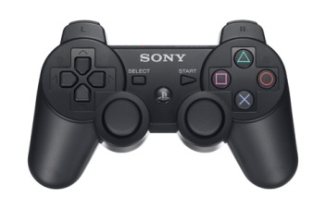

Nous avons aussi analysé la possibilité d’utiliser une télécommande de Playstation 3 sans fil

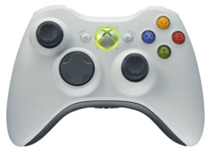

Et finalement une télécommande de XBOX 360 sans fil

## Définition des concepts

Premièrement la télécommande de Nintendo à un grand avantage et un grand désavantage. Premièrement, elle possède un fil. Ce fil nous assure une communication parfaite sans aucune perte de donnée et qui est par le fait même extrêmement fiable. De plus, le protocole de communication de cette télécommande est très simple et facile à intégrer. Son désavantage est qu’elle possède un fil. En effet, notre portée avec le robot se trouve à être très limitée. De plus, ces boutons sont de type « Tout ou rien » ce qui pourrait être dangereux dans le cas de notre robot puisque nous n’aurions aucun contrôle de la vitesse du robot, mais seulement de la direction dans laquelle il se dirige.

Nous avons ensuite analysé la possibilité de garder nos télécommandes actuelles en les modifiant afin de régler certains problèmes. Premièrement, cette télécommande devra être branchée dans une carte qui convertirait le PWM en RS232 pour éliminer le problème de reprogrammation de la drive de moteur. De plus, des piles au lithium ou au nickel devraient être installées pour augmenter la durée de vie de ces dernières. Le fait de modifier les piles devrait, en temps normal, augmenter la puissance de la transmission et par le fait même augmenter la portée du système. Après avoir contacté l’entreprise québécoise Batterie Expert, qui se trouvent à être un de nos commanditaires, et ils nous ont recommandé d’utiliser des piles au nickel et nous ont proposé de nous les fournir avec un gros rabais.

Nous avons ensuite analysé la possibilité d’inclure une télécommande de Playstation 3 sans fil. Cette télécommande à un grand avantage, soit celui d'avoir une pile qui à fait ces preuves. De plus, la charge de cette pile peut être assurée tout simplement par le branchement d’un câble USB avec un ordinateur personnel. Cette télécommande a par contre un désavantage. Elle utilise, comme la plupart des télécommandes de sa génération, la technologie Bluetooth pour communiquer avec les récepteurs. Cette technologie bien qu’efficace ne possède une portée que d’environ 10m de rayon, ce qui est insuffisant pour nos besoins.

Finalement, la télécommande de XBOX 360 a aussi le même avantage que la télécommande de Playstation, soit le fait qu’elle possède une batterie au lithium intégré qui se charge par un simple câble USB relié à un ordinateur personnel. Cette télécommande possède un autre avantage de taille : son protocole de transmission des données se fait par un lien de communication fermé pour lequel les détails ne sont pas vraiment disponibles par Microsoft, mais nous savons qu’elle n’utilise pas la technologie Bluetooth. Après avoir effectué plusieurs tests, nous nous sommes aperçus que la portée de cette télécommande dépasse amplement nos attentes et nos besoins.

## Choix d’une solution

Après de longues discussions, nous avons choisi d’intégrer la télécommande de XBOX à notre système. Ce choix étant risqué étant donné la complexité de l’intégration de l’USB dans un microcontrôleur, nous avons choisi d’implémenter en parallèle la conversion du PWM de nos commandes actuelles dans notre projet. Le choix de garder la télécommande RF actuelle implique de modifier cette dernière dans le but d’y intégrer une pile au lithium ou au nickel pour augmenter la durée de vie de ces piles ainsi que sa portée. Notre système fonctionnera comme suit : nous aurons une carte dans laquelle nous brancherons les deux télécommandes (la télécommande de XBOX 360 et la télécommande RF actuelle des robots). Nous brancherons aussi dans cette carte un lien RS232 avec le contrôleur et un autre lien RS232 avec la drive de moteur. De cette manière, en temps normal, nous pourrons simplement répéter les données provenant du contrôleur vers la drive de moteur et ce sera complètement transparent pour l’intelligence artificielle. Les commandes obtenues provenant des télécommandes seront converties en RS232 sous le même format utilisé par le contrôleur et un système de gestion de priorité (Multiplexeur) aura pour tache de diriger les bons signaux aux bons endroits. De plus, cette carte aura pour tâche d’alimenter les récepteurs des télécommandes et cette carte sera alimentée par la batterie MEC du robot. Ce qui aura pour conséquence d’obtenir la possibilité d’utiliser les télécommandes avec tout simplement une batterie MEC et sans même avoir le besoin de démarrer la section ÉLÉ du robot. De plus, le système d’arrêt d’urgence sera modifié pour être contrôlé à partir de cette carte aussi dans le but de pouvoir débloquer les moteurs sans avoir besoin d’alimenter la section ÉLÉ du robot.

Le schéma suivant explique la solution retenue de manière plus visuelle :

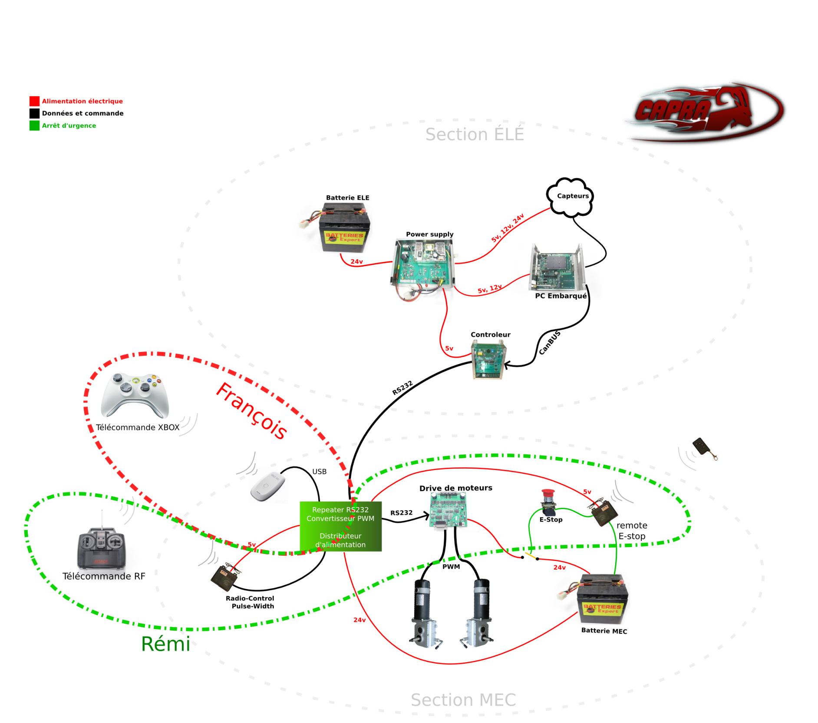

Figure Schéma de la solution

# Risques et opportunités

## Risques

* Les outils de compilation pour le microcontrôleur choisi ne sont pas disponibles.
* L’utilisation du ARM pourrait être plus complexe que prévu notamment au niveau des interruptions.
* La familiarisation des membres avec la programmation orientée objet dans un microcontrôleur peut être longue et ardue
* La création du circuit imprimé peut être plus longue que prévu
* Il pourrait être difficile de trouver un contrôleur USB à la fois facile d’utilisation, avec une bonne documentation et fournis sur une plateforme de prototypage.
* Dépendamment de la vitesse de la communication minimale entre le microcontrôleur et le contrôleur USB, il faudrait peut-être produire nous même la plateforme de prototype ce que pourrait grandement jouer sur notre emploi du temps serré.
* La communication entre le microcontrôleur et le contrôleur USB pourrait être difficile à déverminer.
* Comme la vitesse des transactions USB est très rapide, certains problèmes liés à la fréquence élevée pourraient survenir. De plus, les transactions du bus seront difficiles à analyser.
* Plusieurs pièces devront être commandées sur Internet et ceci le plus tôt possible. Ceci entre en conflit avec le fait que le contrôleur USB n’est pas choisi avant la moitié du projet. De plus, le projet ne pourrait sûrement pas être fait dans les temps si certaines pièces arrivent endommagées ou si nous endommageons une pièce durant le développement.
* Les commandes venant de la télécommande XBOX devront être acquises par la lecture du code de pilotes du noyau Linux et l’ingénierie inverse à l’aide d’un analyseur USB. Cette tâche pourrait être très compliquée et prendre beaucoup plus de temps que prévu.

## Opportunités

* La carte de développent DE2 est disponible à l’école et inclue un contrôleur USB. Celle-ci pourrait possiblement être utilisée.
* Batterie experte est l’un des commanditaires du club étudiant Capra et pourraient nous donner des informations précieuses quant à la modification de la télécommande actuelle.
* L’existence d’une équipe logicielle au sein du club Capra pourra nous aider à planifier la gestion du code à l’intérieur du microcontrôleur.
* Labo Circuit est aussi un des commanditaires du club étudiant Capra et pourrais nous fournir le circuit imprimé.

# Réalisation

## Modification de la télécommande actuelle

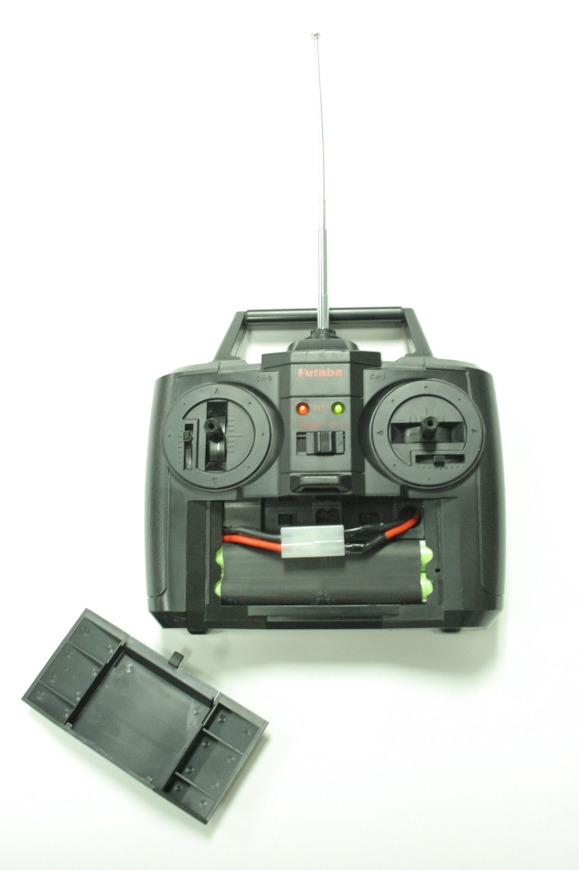Pour débuter, nous nous sommes informés auprès de Batterie Expert dans le but d’avoir plus d’informations au sujet des piles en général. Après avoir longuement discuté avec eux, nous avons fait un choix de piles. Nous avons choisi d’acheter un chargeur à batterie ainsi que de nous faire fabriquer sur mesure un pack de batterie composé de 8 cellules au nickel permettant d’obtenir 2400mah, ce qui était près des spécifications des piles rechargeables que nous disposons au format AA à l’intérieur de notre télécommande. Par la suite, nous avons démonté et modifié l’intérieur de la télécommande à l’aide d’un Dremel dans le but d’enlever complètement le support de batterie AA à l’intérieur pour y intégrer le pack de batteries. Puisque ces batteries ne peuvent maintenant plus être retirées de la télécommande, nous avons utilisé un connecteur à l’intérieur du compartiment à batterie qui permettra de brancher directement la batterie dans le chargeur sans la retirer du compartiment de la télécommande. Cette modification a été apportée à notre télécommande il y a maintenant plus de trois mois, et la pile est encore chargée! La durée de vie de cette pile est incroyable longue. De plus, comme prévu, la portée de la télécommande a été améliorée considérablement.

## Choix du microcontrôleur

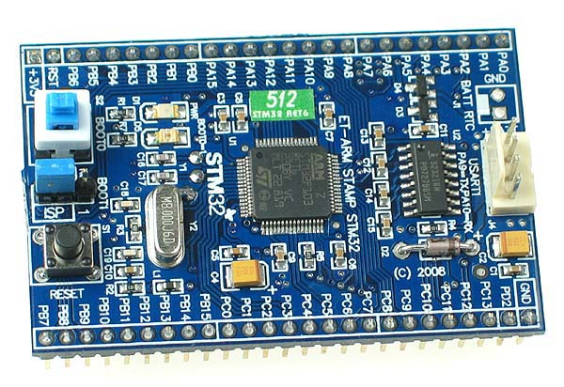Notre système comprenant maintenant deux ports série, une entrée de capture de PWM ainsi que le besoin d’un support USB Host, nous avions besoin d’un microcontrôleur capable de gérer le tout. Nous avons regardé plusieurs microcontrôleurs soit un Atmega32, un Atmega128 et un ARM Cortex M3. L’Atmega32 est cadencé à 16 MHz et ne contient qu’un seul port série, ce qui ne convient pas à nos besoins. Par la suite, nous avons regardé du côté du Atmega128. Ce microcontrôleur possède deux ports série et est, lui aussi, cadencé à 16MHz. La fréquence de l’horloge est possiblement trop limite pour la gestion du USB. Nous préférerions avoir une fréquence d’horloge plus haute. De plus, nous sommes déjà familiers avec ces microcontrôleurs et nous aimerions bien apprendre à utiliser un microcontrôleur qui est plus actuel. Nous avons finalement choisi le ARM Cortex M3 pour deux raisons. Pour commencer, sa puissance de calcul est définitivement plus grande que celle de l’Atmega32 et du Atmega128. Avec sa fréquence d’horloge cadencée à 72 MHz et plusieurs technologies telles que son pipeline et la possibilité de faire des accès DMA combinés à ces 5 ports séries, le ARM est un des microprocesseur les plus abordable et puissant que nous ayons trouvé. De plus, ce microcontrôleur nous était inconnu et il est maintenant plus populaire que jamais puisqu’il fait aujourd’hui partie de plusieurs produits qui ont fait leurs preuves par exemple le iPhone de Apple qui utilise un autre microcontrôleur ARM très semblable au Cortex M3. Nous avons aussi choisi ce processeur par la possibilité de développer en C++ orienté objet, ce qui nous a permis de concevoir une architecture claire et qui restera hautement maintenable dans le futur, ce qui est une chose souvent négligé au sein des clubs étudiants.

Pour commencer et avoir le temps de faire une preuve de concept sur une carte que nous savons fonctionnel à l’avance, nous avons acheté un ARM Cortex M3 intégré à une carte de développement que nous remplacerons plus tard avec un circuit imprimé. Nous avons acheté

le ET-STM32 Stamp du distributeur de pièces électroniques futurlec.com. C’est avec cette carte que nous avons fait tout le travail. En réalité, cette carte est composée de très peu de composantes. Soit un bouton Reset, un bouton permettant d’activer ou de désactiver le bootstrap qui permet de reprogrammer la carte, d’un microcontrôleur ARM Cortex M3 STM32F103 ainsi qu’un convertisseur de niveaux RS232 (Max232) et des simples D.E.L. et connecteur.

## Compilation et configuration du compilateur

## Architecture de notre solution logiciel

Comme mentionnés précédemment, nous avons opté pour un langage de programmation objet. Ceci nous offre l’avantage de faire une représentation facilement assimilable de notre programme. Commençons par le point d’entrée.

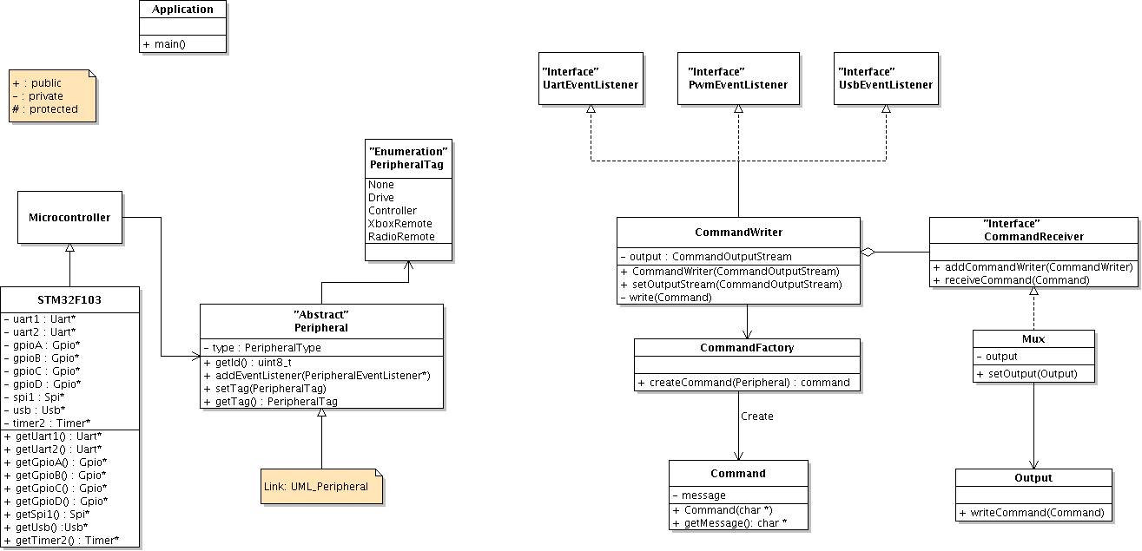

Figure UML vue d'ensemble

Ici nous voyons la classe STM32F103 qui fait la gestion de tous les périphériques. Nous regarderons cette classe un peu plus détails plus loin dans cette section. Nous voyons aussi la classe Mux qui est l’implémentation logicielle du multiplexeur de commande. Celui-ci reçoit des commandes de la classe CommandWriter. CommandWriter quant à elle est responsable de recevoir des commandes de plusieurs sources et sous plusieurs formats et les convertir dans un format standard que le Mux peut gérer. Cette conversion est faite par le biais de la classe CommandFactory. Ce diagramme UML comporte un lien vers une autre section soit les périphériques.

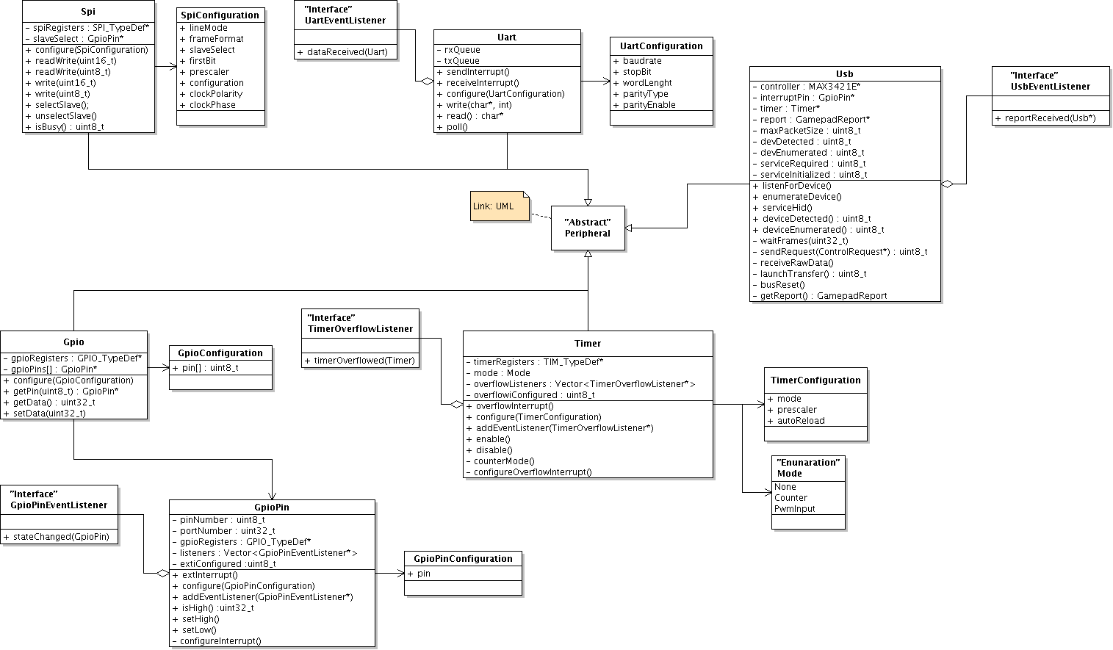

Figure UML périphérique

Nous pouvons constater qu’il y a en effet une classe pour chaque périphérique utilisé dans notre solution. Par contre, il est aussi intéressant de remarquer que chacun de ces périphériques contient une classe de configuration ainsi qu’une fonction de configuration. Cette façon de faire est standard dans notre application. De plus, nous voyons qu’il y a plusieurs interfaces utilisées pour la réception d’évènement. Cette façon de faire permet l’envoi d’information entre les modules de l’application de façon asynchrone. Pour ceux qui ne sont pas familiers à la programmation par évènement, voici un exemple concret.

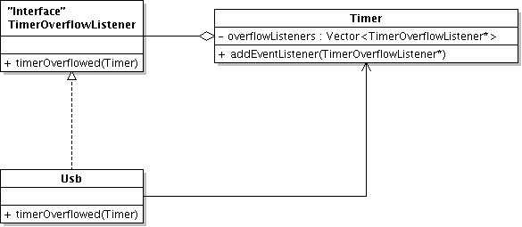

Figure Gestion d'évènement logiciel

Comme la classe USB doit respecter des délais très précis, elle utilise les services d’un timer. Afin d’être avertie lors du débordement du timer, tout ce que cette classe a à faire est de configurer le timer pour le délai de débordement voulu et s’enregistrer afin de recevoir des évènements lors d’un débordement. En d’autres termes, la classe USB s’enregistre par la fonction addEventListener(). Lors du débordement, le timer lui enverra une notification par l’appelle de la fonction timerOverflowed().

La dernière section du UML est la section USB. Celle-ci contient plusieurs classes représentant différents messages définis par le standard USB.

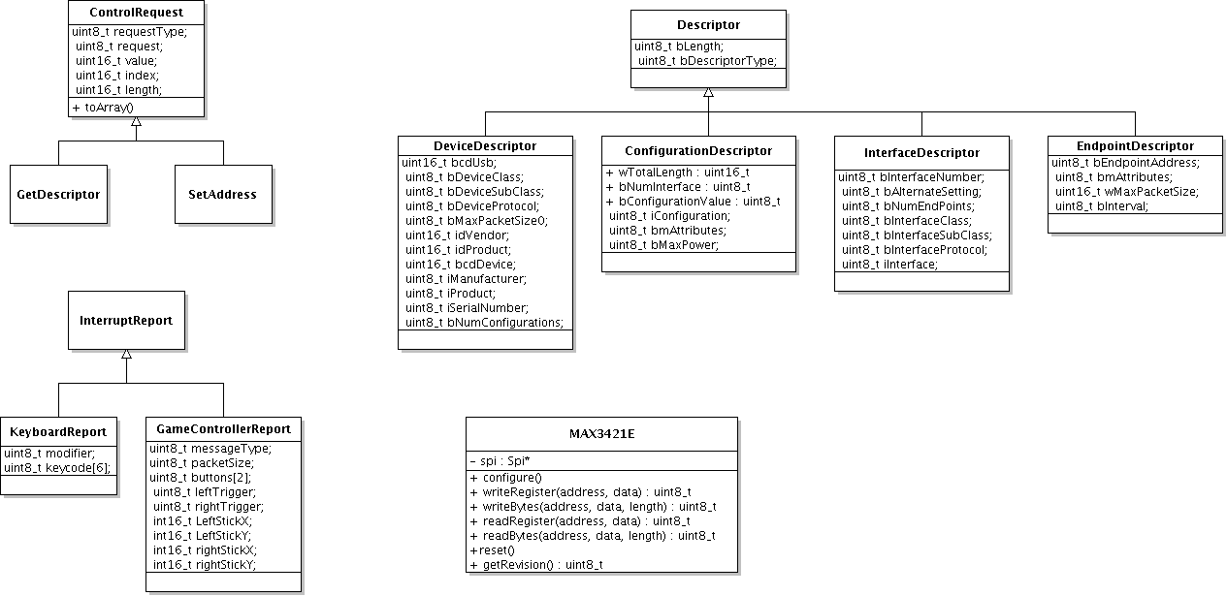

Figure UML USB

Pour finir, cette figure représente une vue de très haut niveau de notre système d’abstraction matériel pour l’utilisateur.

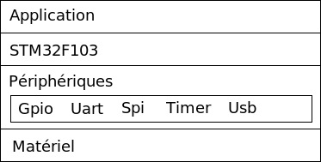

Figure Abstraction matérielle pour le logiciel

Lorsque l’utilisateur désire faire un accès au matériel, celui-ci demande à la classe STM32F103 de lui envoyée l’instance correspondante au périphérique dont il a besoin. Une fois qu’il a accès à cette instance, il peut la configurer pour ses besoins et l’utiliser directement sans configurer aucun registre.

Voici un exemple concret de ces couches d’abstraction utilisé pour allumer une D.E.L. sur la pin 0 du port A du microcontrôleur.

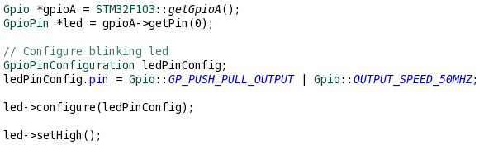

## Implémentation du système de choix de priorité des sources

Notre carte a pour tache de recevoir des données provenant de diverses sources, soit, la télécommande de XBOX 360, de la télécommande RF actuelle ainsi que les données provenant de l’intelligence artificielle par le biais du contrôleur. Pour faire la gestion de toutes ces informations, la solution sera de ne laisser passer que les commandes provenant la source qui à émis en premier. De cette manière, nous évitons d’avoir des conflits et des donnes contradictoires entre deux sources. Les autres commandes provenant des autres sources ne seront pas prises en compte. Par exemple, si nous démarrons l’intelligence artificielle et que pendant le parcours du robot quelqu’un démarre la télécommande, cette dernière ne doit pas être prise en ligne de compte.

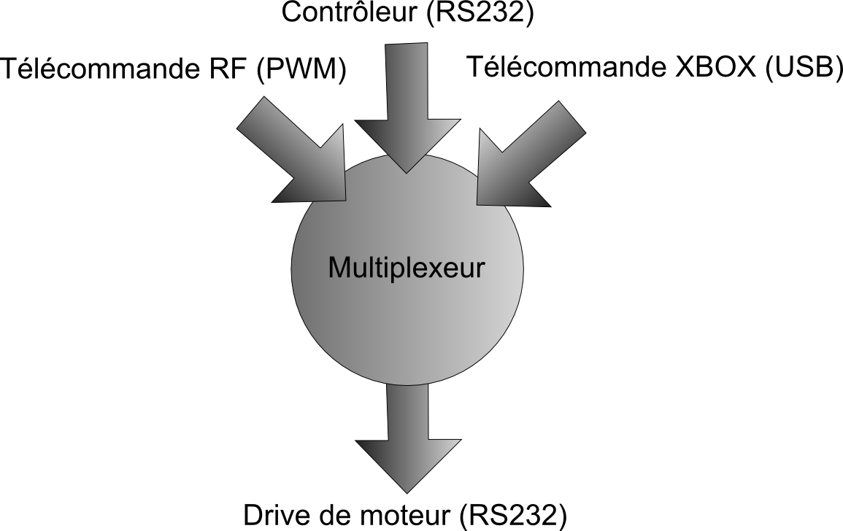

## Communication RS232

Deux ports série seront utilisé au cours du projet pour recevoir les commandes provenant de l’intelligence artificielle par le biais du contrôleur et de les rediriger vers la drive de moteur. De cette manière, l’intelligence artificielle n’aura aucunement à savoir que notre système de gestion de télécommande est branché ou non, ce système sera complètement transparent. Les commandes reçues par les autres sources seront converties au format de la drive de moteur. Les commandes transmises entre le contrôleur et la drive de moteur vont comme suit :

![Canal][Valeur]

Le canal représente le moteur en question. Sur les robots, nous avons deux roues motorisées qui sont représentées par A ou B dans la drive de moteurs. Nous pouvons aussi inscrire a et b en minuscule, ce qui voudrait signifier que le moteur tournera en sens inverse. La valeur est un nombre en hexadécimal allant de 0x00 à 0x77. En bref, la commande!A77 ferait tourner le moteur A à pleine puissance et !B00 arrêterait le canal B. !a3B ferait tourner le moteur A à sens inverse à la moitié de sa vitesse maximale.

## Capture du PWM de la télécommande

Pour faire la conversion de la télécommande RF en commande RS232, nous utiliserons deux canaux de capture PWM du microcontrôleur. Chacun calculera le temps ON et le temps OFF du PWM et nous retourneras un pourcentage entre 0 et 100% de temps ON. La télécommande fonctionne en nous retournant un pourcentage de 50% au repos pour chaque bouton. Plus on monte ou on descend un contrôle, plus le pourcentage augmente ou diminue. Nous obtiendrons donc un pourcentage représentant l’accélération du bolide et un autre représentant le déplacement latéral du bolide. Ces pourcentages seront convertis en commande RS232. Notre calcul de la commande ira comme suit : Nous additionnerons la valeur du PWM de direction au PWM de déplacement et nous le soustrairons au deuxième moteur. Ensuite un changement d’échelle permettant d’obtenir un résultat 0-200% au format -0x77 à 0x77 sera effectué, et finalement, une vérification qui change la lettre du moteur de majuscule à minuscule si le déplacement est négatif.

Moteur A : ! ( A ou a ) ( Changement d’échelle ( PWM Déplacement + PWM Direction ) )

Moteur B : ! ( B ou b ) ( Changement d’échelle ( PWM Déplacement – PWM Direction) )

## Choix du contrôleur USB

Le choix du contrôleur n’est pas chose facile. Plusieurs critères doivent être tenus en compte. Dans notre cas, les principaux étaient les suivants en ordre de priorité :

* Support du mode de communication USB par interruption
* Facilité d’accès à la documentation
* Facilité de raccord au microcontrôleur
* Faible à moyen niveau d’abstraction pour ne pas perdre le côté éducatif

Le contrôleur choisi est le MAX3421E de la compagnie Maxim. Cette puce supporte tous les modes de communication USB soit Control, Bulk, Interrupt et Isochronous. De plus, elle est pourvue d’une fiche technique, d’un guide de programmation et d’un exemple couvrant l’énumération. Du côté de l’abstraction, ce contrôleur prend soin de la couche 1 de la communication. En d’autres termes, outre le fait d’envoyer le bon niveau sur les lignes de transmission, il s’occupe d’envoyer le PID, du numéro de séquence des paquets, et d’une certaine partie de la gestion d’erreur. Pour les curieux, ceci consiste principalement en le calcule du CRC et la vérification de celui-ci lors de la réception. De plus, si le CRC permet de détecter une erreur, le contrôleur fera lui-même la demande du même paquet à nouveau. Il est à noter que ceci peut avoir un effet pervers. En effet lors de la conception du pilote, certaines erreurs d’implémentation peuvent être cachées dû au fait que le contrôleur USB redemande automatiquement les paquets en cas d’erreur.

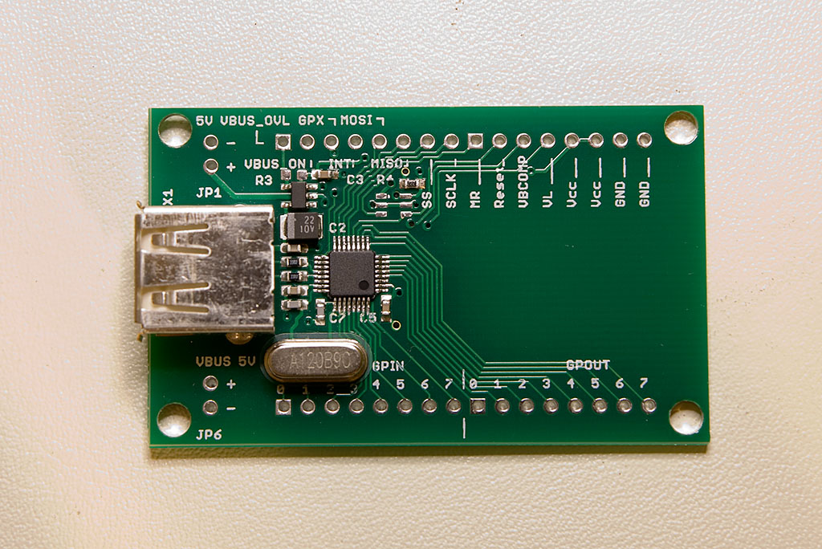

Figure MAX3421E

## Conception du pilote USB

### Détection du périphérique

Afin de faire la détection d’un périphérique, l’hôte USB commence par mettre deux résistances pull-down sur chacune des lignes de transmission. Il passe ensuite en mode écoute pour voir si du courant circule sur les lignes. Par convention au standard USB, un périphérique aura une résistance pull-up sur la ligne D- s’il désire communiquer en mode « low speed ». D’un autre coté, il aura une résistance pull-up sur la ligne D+ pour communiquer en mode « full-speed ». C’est résistances ferons en sorte qu’un petit courant circule sur une des lignes de transmission et ceci sera suffisant pour que l’hôte détecte la présence du périphérique.

Du côté logiciel, l’utilisateur utilise la fonction listenForDevice() de la classe USB s’il désire mettre le contrôleur USB en mode écoute. Le diagramme de séquence démontre le travail de cette fonction :

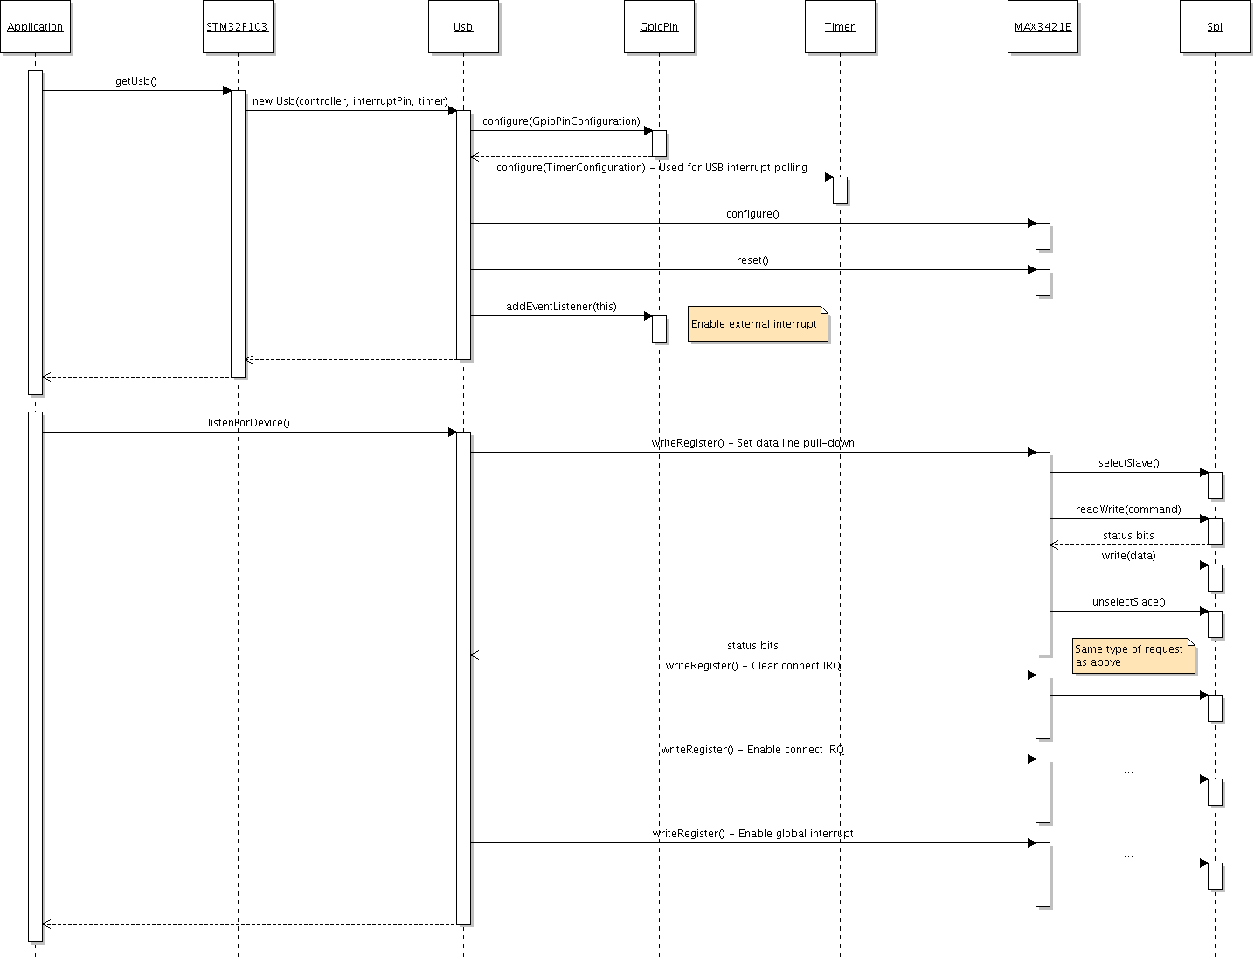

Figure Diagramme de séquence listenForDevice()

Suite à cette détection, l’hôte mettra le bus en mode reset ce qui aura pour but de remettre le périphérique dans son état initial. Lors de ce reset, l’hôte enverra une séquence particulière sur le bus afin de détecter si le périphérique est capable de négocier en mode « high speed ». Si tel est le cas, l’énumération aura lieu à cette vitesse.

Encore une fois, le travail logiciel peut être résumé par un diagramme de séquence qui donne une vue de haut niveau.

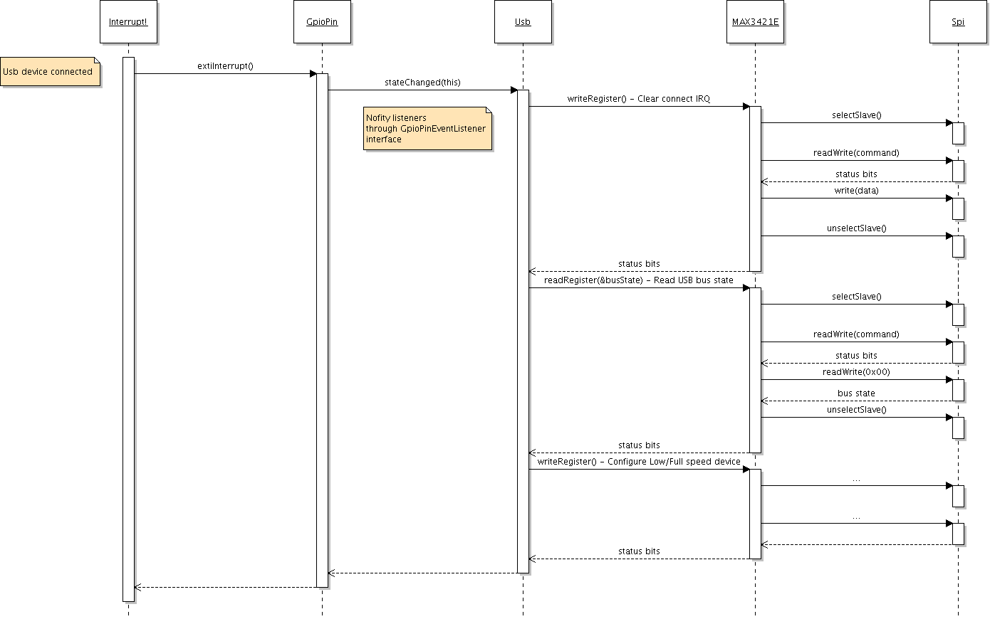

Figure Diagramme de séquence deviceConnected

### Énumération du périphérique

L’énumération est une des parties les plus complexes du standard USB. En bref, c’est à cette étape que l’hôte apprendra sur le périphérique et essaiera d’assigner le bon pilote pour sa gestion. Dans notre cas, nous n’avons qu’un seul pilote. Si toute autre chose que le récepteur sans fil USB est connectée, le contrôleur le détectera, mais ne prendra aucune mesure particulière. L’énumération peut seulement se compléter avec succès si le bon périphérique USB est connecté.

### Requêtes HID

Tel que mentionné précédemment le USB comporte plusieurs modes de fonctionnement soit Control, Bulk, Interrupt et Isochronous. Cependant, ceci reste assez large quand on considère tous les périphériques USB disponibles. C’est pourquoi ceux qui ont développé la spécification USB ont aussi mis en place des classes de périphérique. Ceci permet de simplifier le développement de pilotes, car tous les périphériques faisant partie d’une même classe ont le même mode de fonctionnement. Par exemple le HID est une classe du mode de transmission Interrupt. Cette classe définit qu’un périphérique doit envoyer et recevoir l’information sous forme de rapport. Il est important de mentionner que la réception d’un rapport par un périphérique HID est optionnel, selon la norme. Par contre, la télécommande Xbox implémente cette fonctionnalité et il en sera question dans la section correspondante.

Afin de faire la demande d’un rapport, l’hôte doit envoyer un jeton au Endpoint Interrupt avec un bit indiquant une direction entrante. Une fois ce jeton reçu, le périphérique USB enverra un rapport si celui-ci à de l’information a partagé. Dans le cas échéant, il envoie le paquet NAK. Le même principe est utilisé pour envoyé un rapport au périphérique sauf que dans ce cas le bit de direction du jeton indique une direction sortante. Une fois ce jeton envoyé, l’hôte envoie le rapport au périphérique. Comme vous pouvez le constater, le bit de direction indique toujours une direction par rapport à l’hôte.

Pour une meilleure compréhension de la communication USB par interruption en général, la meilleure façon est probablement de jeter un œil au diagramme du livre « USB Complete ».

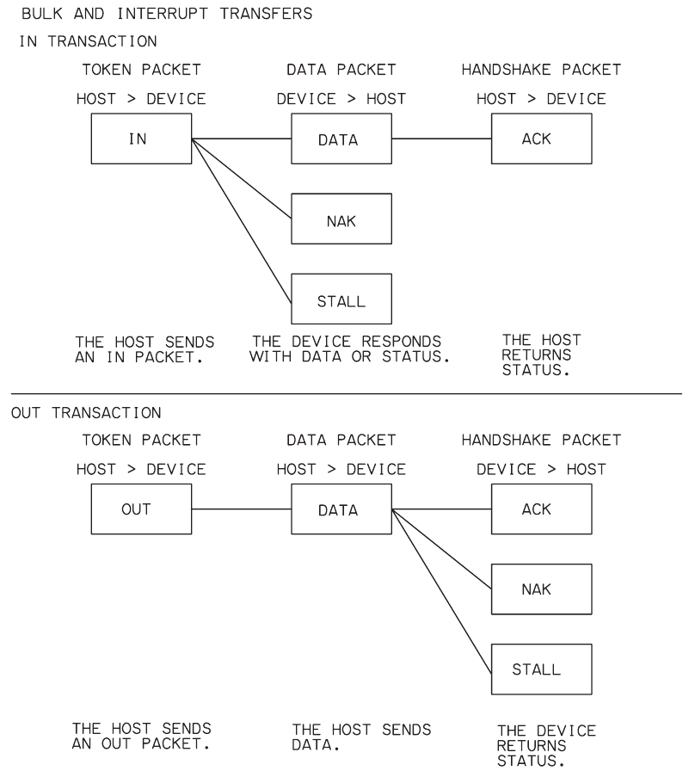

Figure Transfert USB en mode interruption

Il est important de noter que bien que le mode de transmission HID définit la communication, celui-ci ne définit pas le format des rapports sauf pour les périphériques courants. De plus, les informations sur les rapports sont fournies dans la section correspondante.

### Période des requêtes HID

Selon le standard USB, un périphérique se conformant à la norme HID doit fournir le temps entre les requêtes à l’hôte lors de l’énumération. Pour un bon fonctionnement du périphérique, ces temps doivent être respectés. Dans le cas de la télécommande du XBOX, celle-ci doit être interrogée à toutes les millisecondes. Le diagramme de séquence suivant indique la façon de faire au niveau du logiciel.

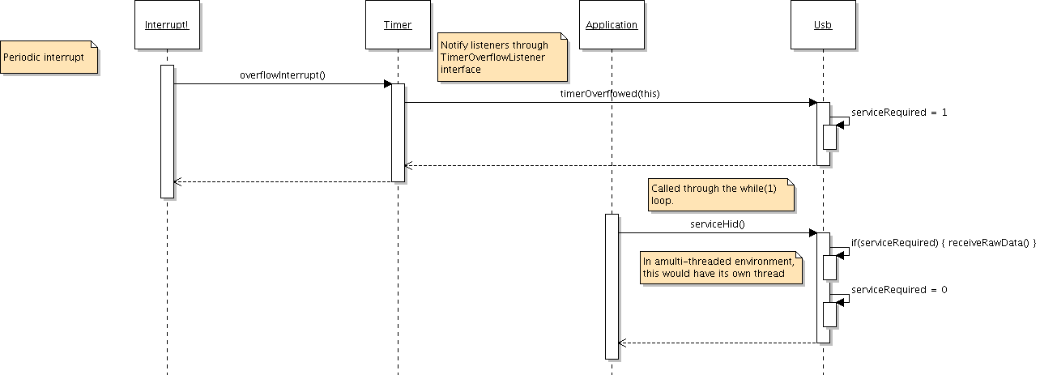

Figure Diagramme de séquence serviceHid()

À toutes les millisecondes, un timer déborde et met à jour un fanion indiquant que le service du périphérique est requis. Une fois ceci fait, la prochaine fois que le processeur aura le temps, il fera une requête à la télécommande.

En utilisant l’analyseur logique, il est possible de regarder les transactions entre le processeur et le contrôleur USB pour voir si ces délais sont respectés en pratique.

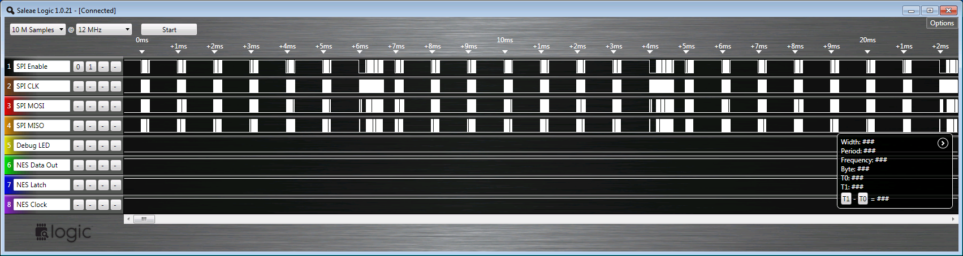

Figure Transaction USB HID

La communication entre le microcontrôleur et le contrôleur USB se fait en SPI. Lorsque nous ne voyons aucune activité sur le bus, c’est que les transactions son terminé pour cette période de temps. Nous remarquons que le processeur passe beaucoup de temps dans ces communications, mais ceci est une facette que nous traiterons dans les prochaines sections.

### Temps alloué au service USB

Lors du service du périphérique USB, le microcontrôleur communique constamment avec le contrôleur USB par SPI. Il est donc possible de voir facilement le temps alloué pour ce service en regardant la communication entre ces deux puces. De plus, nous pouvons en déduire le temps libre pour les autres tâches du processeur. Sur cet ordre d’idée, il est important de réduire le temps des communications aux maximums, car plus le facteur d’utilisation du processeur se rapproche de 1, plus nos chances de respecter le temps entre les services HID deviennent faibles. Afin de mettre cela en perspective, une étude plus poussée de ces communications SPI s’impose.

Il est important de mentionner que notre analyse sera basée sur la communication la plus longue. Dans notre cas, cette communication se produit lorsqu’il y a un changement d’état de la télécommande de XBOX.

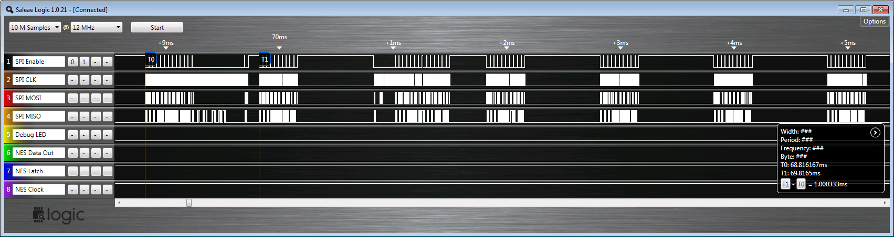

Figure Temps de la plus longue transaction HID

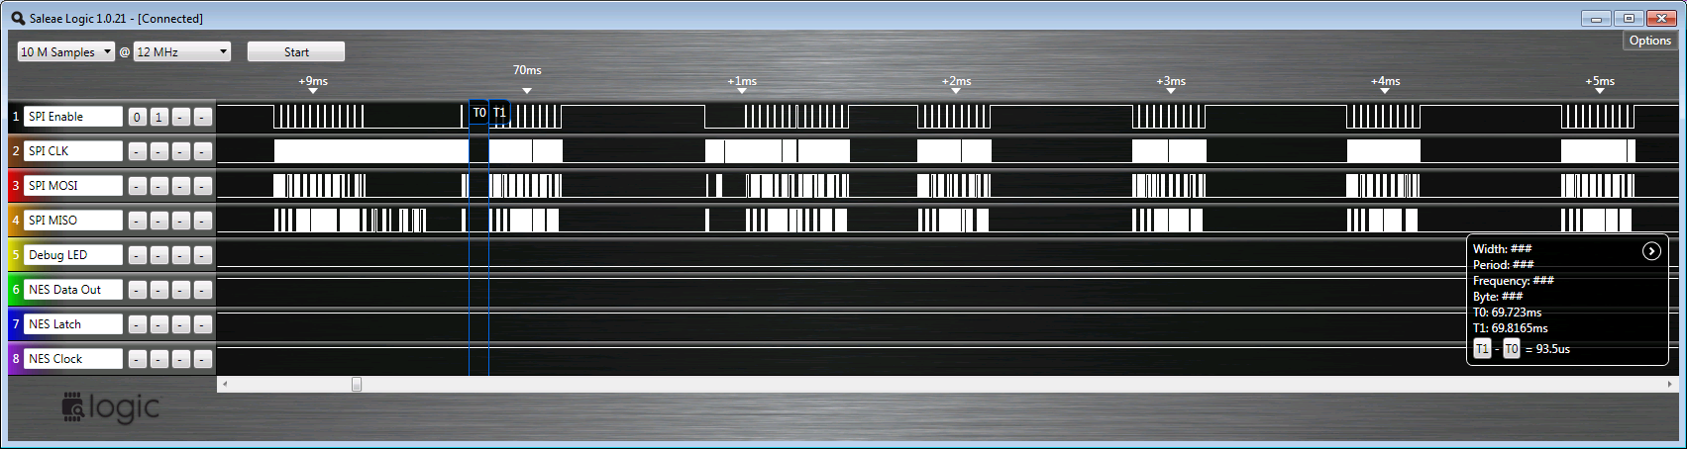

Figure Temps restant sur la période de 1ms

Les deux captures précédentes démontrent que sur une période de 1 milliseconde, il reste 93.5 microsecondes de libres au processeur. Ceci revient à dire que le service USB le plus long dure 0.9065 milliseconde. Comme nous connaissons la vitesse de transmission et le nombre d’octet transmis, il est possible d’en déduire le temps requis pour le traitement du USB. Voyons tout ceci en détail.

Cette communication est composée de 56 octets. La fréquence d’opération du SPI pour cet exemple est la fréquence des périphériques divisée par 128. Dans notre cas, la fréquence des périphériques est la même que la fréquence du processeur une fois multipliée, soit 72Mhz. Ceci donne une fréquence du SPI de 562.5 kHz. Avec 8 bits par octet, la communication de 56 octets devrait prendre 0.7964 milliseconde.

À l’aide de ce résultat, nous en déduisons que le service USB pour la communication la plus longue requiert 0.1101 milliseconde du processeur. Il est maintenant possible d’observer le facteur d’utilisation du processeur pour le service USB en fonction de la fréquence SPI de façon théorique. Nous faisons l’expérience sur la plage de fréquence supportée par le Cortex-M3 et possible d’atteindre avec le MAX3421E.

Figure Étude du facteur d'utilisation

De ce graphique il est possible de déterminer le meilleur compromis en un coup d’œil. Il est bon de prendre note qu’un facteur d’utilisation de plus de 100% indique qu’il nous est impossible de finir notre service du périphérique en 1 milliseconde. Nous allons donc prendre constamment du retard ce qui risque de mettre le périphérique USB dans un mode d’opération imprévisible. Une fréquence du bus SPI de moins de 500 kHz est donc déconseillée.

### Décodage des rapports HID

Lorsque nous faisons le service du périphérique USB, nous ne demandons en fait qu’un rapport de ce dernier. La norme USB a établi le format du rapport pour certains périphériques standard comme le clavier et la souris d’un ordinateur. Cependant, le constructeur est libre de choisir le format qu’il désire lors de la conception de son périphérique. Comme nous pouvons l’imaginer, Microsoft a utilisé son propre format pour sa télécommande.

Afin de bien définir le format du rapport, j’ai utilisé le site officiel de l’ingénierie inverse du XBOX 360, free60.org. Celui-ci ne dispose d’information que pour la télécommande avec fil, mais ceci est néanmoins en très bon point de départ. Ce site définit le rapport comme suit :

Table Format du rapport de la télécommande

|  |  |  |  |
| --- | --- | --- | --- |
| **Offset** | **Length (bits)** | **Description** | **Windows driver** |
| 0x00.0 | 8 | Message type |  |
| 0x01.0 | 8 | Packet size (20 bytes = 0x14) |  |
| 0x02.0 | 1 | D-Pad up | D-Pad up |
| 0x02.1 | 1 | D-Pad down | D-Pad down |
| 0x02.2 | 1 | D-Pad left | D-Pad left |
| 0x02.3 | 1 | D-pad right | D-Pad right |
| 0x02.4 | 1 | Start button | Button 8 |
| 0x02.5 | 1 | Back button | Button 7 |
| 0x02.6 | 1 | Left stick press | Button 9 |
| 0x02.7 | 1 | Right stick press | Button 10 |
| 0x03.0 | 1 | Button LB | Button 5 |
| 0x03.1 | 1 | Button RB | Button 6 |
| 0x03.2 | 1 | Xbox logo button |  |
| 0x03.3 | 1 | Unused |  |
| 0x03.4 | 1 | Button A | Button 1 |
| 0x03.5 | 1 | Button B | Button 2 |
| 0x03.6 | 1 | Button X | Button 3 |
| 0x03.7 | 1 | Button Y | Button 4 |
| 0x04.0 | 8 | Left trigger | Z-axis down |
| 0x05.0 | 8 | Right trigger | Z-axis up |
| 0x06.0 | 16 | Left stick X-axis | X-axis |
| 0x08.0 | 16 | Left stick Y-axis | Y-axis |
| 0x0a.0 | 16 | Right stick X-axis | X-turn |
| 0x0c.0 | 16 | Right stick Y-axis | Y-turn |
| 0x0e.0 | 48 | Unused |  |

Afin de vérifier la concordance avec la télécommande sans fil, un analyseur USB fût utilisé. En bref, cet outil permet d’afficher toutes les transactions USB faites par le noyau du système d’exploitation. Voici un rapport USB visualisé à l’aide d’un tel analyseur :

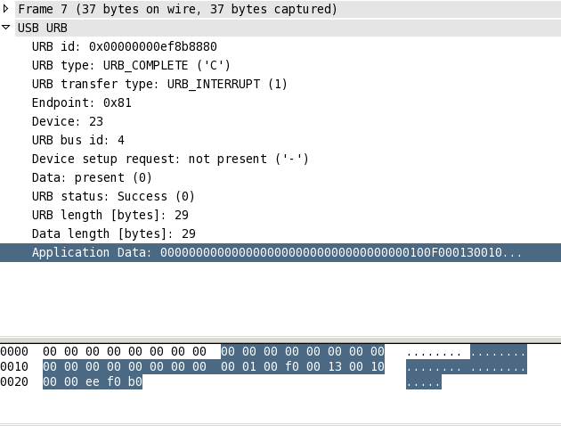

Figure Capture USB d'un rapport de la télécommande

Lors que nous enfonçons le bouton A de la télécommande, nous recevons le message de la capture précédente. Il et important de mentionner que le rapport commence à l’adresse 0x18 sur les captures. Ce rapport en particulier commence donc par les octets 0x00, 0x01, 0x00, 0xF0, 0x00, 0x13. Selon le tableau faisant la description du rapport, le bit à la position 0x03.4 devrait être à 1. Cependant, ce n’est pas le cas ici. Par contre, le bit 0x07.4 est à 1 ce qui nous donne une piste. L’analyse du code source du pilote xboxdrv-linux permettra de vérifier nos présomptions. En effet, ce code supporte la télécommande sans fil. La section traitant les évènements de la télécommande est particulièrement intéressante :

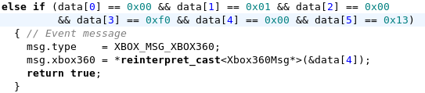

Cette condition vérifie l’information du rapport et ci celui-ci commence par la séquence 0x00, 0x01, 0x00, 0xF0, 0x00, 0x13, il transforme cette information en un message de la télécommande de type XBOX 360 \*avec\* fils, mais avec un décalage de 4 octets. D’où le passage de l’adresse de la quatrième case de tableau. En d’autres termes, l’octet 4 correspond à l’octet 0 du rapport de la télécommande avec fil. Ceci est très intéressant, car en regardant la capture prise avec l’analyseur USB nous constatons la même séquence de début de rapport. De plus lorsque nous avons enfoncé le bouton A, le bit à la position 0x07.4 était à 1. En tenant compte du décalage de 4 octets, ceci correspond au bit 0x03.4 du tableau ce qui est bien le bouton A.

Lors de l’implémentation du pilote, nous avons procédé à plusieurs autres tests qui ont confirmé la correspondance entre l’information reçue et le tableau de free60.org. La figure suivante est un rapport capturé à l’aide de l’analyseur logique et démontre le cas où le bouton A est enfoncé. Ce paquet est exactement le même que celui reçu avec l’analyseur USB.

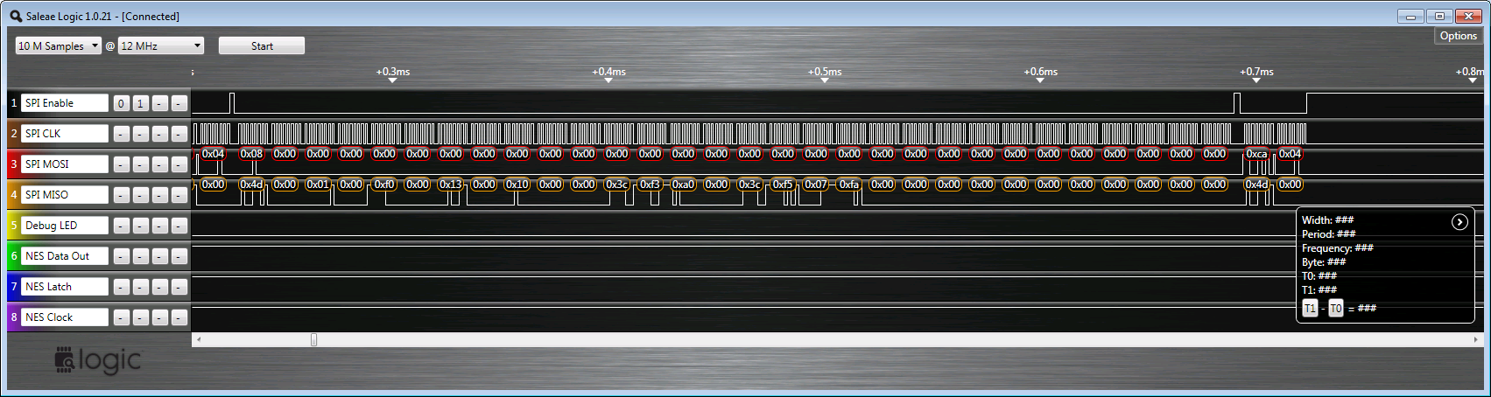

Figure Capture de l'analyseur logique d'un rapport

### Rapports HID sortants

Comme introduite précédemment, la télécommande est conçue pour recevoir des rapports sortants. En d’autres termes, des rapports de l’hôte vers le périphérique. Dans notre cas, ces rapports sont utilisés essentiellement pour contrôler les D.E.L. sur la télécommande. Ceci est un détail important, car par défaut les 4 D.E.L.s flashent indéfiniment ce qui est agaçant pour l’utilisateur même lors d’une courte utilisation.

Encore une fois, le format du rapport a dû être déterminé en utilisant plusieurs sources d’information. Le site Internet free60.org fut le point de départ. Ce site fournit un format de rapport sur 3 octets incluant une certaine commande. La liste de commandes est la suivante :

Table Commandes acceptées par la télécommande

|  |  |
| --- | --- |
| **Pattern** | **Description** |
| 0x00 | All off |
| 0x01 | All blinking |
| 0x02 | 1 flashes, then on |
| 0x03 | 2 flashes, then on |
| 0x04 | 3 flashes, then on |
| 0x05 | 4 flashes, then on |
| 0x06 | 1 on |
| 0x07 | 2 on |
| 0x08 | 3 on |
| 0x09 | 4 on |
| 0x0A | Rotating (e.g. 1-2-4-3) |
| 0x0B | Blinking\* |
| 0x0C | Slow blinking\* |
| 0x0D | Alternating (e.g. 1+4-2+3), then back to previous\* |

Cependant, avec l’analyseur USB nous ne voyons aucun message de ce type malgré le fait que la bonne D.E.L. est sélectionnée sur la télécommande Xbox. Un coup d’œil dans le code source du pilote xpad du noyau Linux a permis de trouver que le rapport n’est pas sur 3 octets, mais sur 12 et a le format suivant :

Table Format des rapports sortant de la télécommande

|  |  |
| --- | --- |
| **Position** | **Valeur** |
| 0x00 | 0x00 |
| 0x01 | 0x08 |
| 0x02 | 0x40 + (command % 0x0E) |
| 0x03 | 0x00 |
| 0x04 | 0x00 |
| 0x05 | 0x00 |
| 0x06 | 0x00 |
| 0x07 | 0x00 |
| 0x08 | 0x00 |
| 0x09 | 0x00 |
| 0x0A | 0x00 |
| 0x0B | 0x00 |

Dans notre application, seulement le code 0x01 est utilisé, car le pilote support seulement une télécommande Xbox. Cependant, l’implémentation du pilote permet l’utilisation de n’importe laquelle de ces commandes.

### Vue d’ensemble du pilote USB

L’image suivante permet d’expliquer et de mettre en contexte le pilote USB qui a été développé.

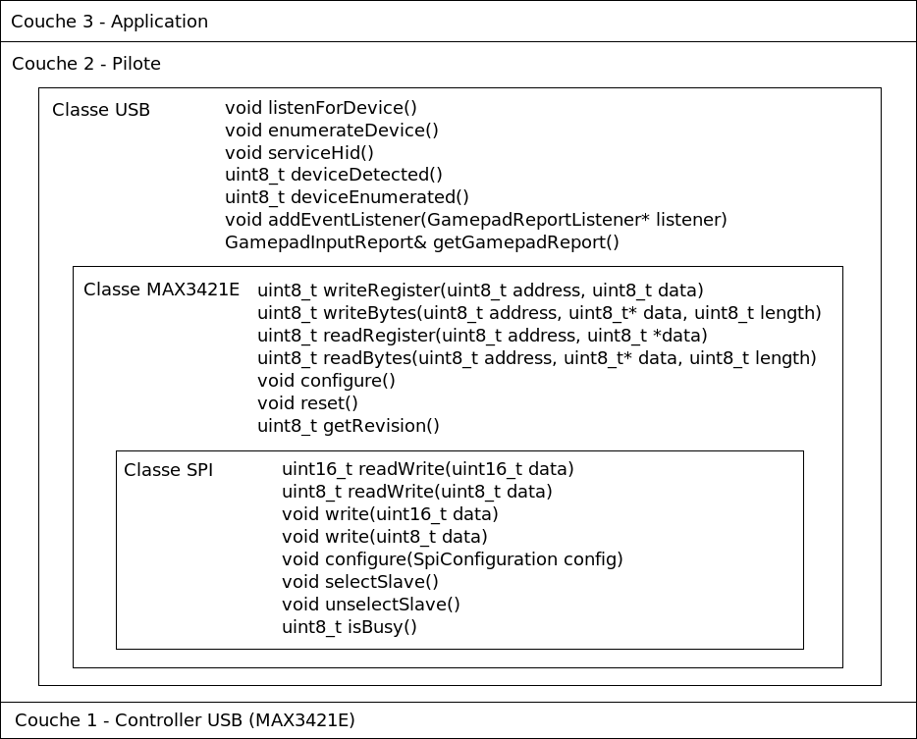

Figure API du pilote USB

Un seul coup d’œil à ce diagramme permet de repérer les fonctions exposées de chacune des classes. Notez que l’utilisateur se situe à la couche application et ne fait des requêtes qu’à la classe USB.

### Aparté – L’interface avec le Nintendo

Afin de faire une bonne démonstration du processus de réception des commandes, une interface avec le Nintendo fût développée. Cette interaction est intéressante, car ceci démontre la possibilité des faires le traitement des commandes en temps réel. De plus, une fois les commandes reçues et décodées, nous arrivons à la frontière entre le travail des deux participants de l’équipe. Cette interface pourra donc servir d’exemple lors de l’intégration des deux sections.

Le principe de fonctionnement de cette interface est assez simple. En bref, le microcontrôleur fait l’émulation d’une manette de Nintendo tout en recevant les commandes de la télécommande Xbox.

Pour bien comprendre l’implémentation de l’émulation, il faut jeter un œil à l’intérieur d’une manette de Nintendo. Celle-ci est composée d’un simple convertisseur série-parallèle. Chaque bouton est individuellement relié à une entrée du convertisseur. De plus, ces boutons sont actifs bas. En d’autres termes, lorsque nous appuyons sur un bouton, le signal de sortie est 0.

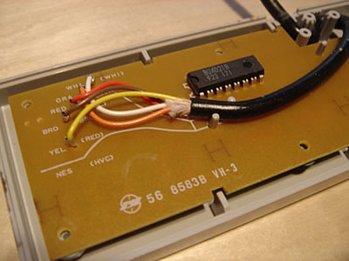

Figure intérieure de la manette de Nintendo

Pour communiquer avec la manette, le Nintendo utilise 3 signaux soit le Latch, l’horloge et le signal de sortie pour l’état des boutons. Le Latch permet d’indiquer à la télécommande qu’un transfert va bientôt commencer et que celle-ci doit entrer en mémoire les boutons présentement enfoncés. Ensuite le Nintendo envoie 8 impulsions sur le signal d’horloge et à chaque impulsion, la manette doit lui envoyer l’état d’un bouton sur la ligne de sortie. L’ordre de l’envoi des boutons est prédéterminé et est le suivant : A, B, SELECT, START, UP, DOWN, LEFT, RIGHT.

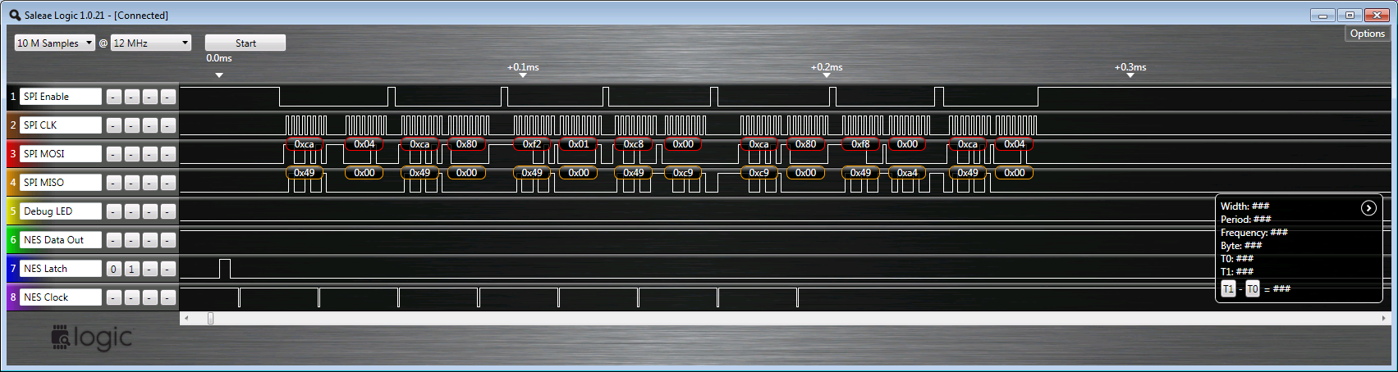

Figure Transaction entre le Nintendo et le microcontrôleur

Comme vous pouvez le constater, l’horloge est à l’état haut par défaut. Il est important de noter que selon plusieurs sources sur internet, celle-ci est à l’état bas par défaut. Ceci est assez bizarre, mais laisse croire que le Nintendo a subi quelques révisions durant son existence. De toute façon, ceci ne change pas l’implémentation de l’interface.

Une autre chose importante à remarquer c’est que malgré le fait que le Nintendo soit assez vieux, la communication entre la manette et celui-ci est très rapide. Le signal Latch à une largeur de 3.3 microsecondes et les impulsions d’horloge 0.5 microsecondes. D’autre part, la fréquence de l’horloge est de 38 kHz ce qui est assez facile à suivre. Le Nintendo demande l’état de la manette 60 fois par secondes.

Comme la télécommande de Xbox doit être vérifiée 1000 fois par secondes et que le Nintendo demande l’état de la manette seulement 60 fois par seconde, nous sommes assurés d’envoyé des données fraîches au Nintendo. Cependant, il est impossible de faire la synchronisation. Ceci ne cause pas de problème, car il est très facile de faire les deux choses en même temps à l’aide d’interruptions.

Nous utilisons donc 2 interruptions externes. Une pour le Latch et l’autre pour l’horloge. Le principe est fort simple. Toutes les fois que la télécommande XBOX change d’état, elle envoie cette information au microcontrôleur par le biais du pilote USB. Le pilote décode ensuite ce rapport et l’envoie à l’interface du Nintendo qui s’est enregistré préalablement. L’interface conserve cette information sous un format pouvant être envoyé facilement au Nintendo. D’un autre côté, lorsque l’interface reçoit une interruption venant du Latch, elle prend la dernière information reçue et en fait une copie pour le prochain transfère. Lors d’une interruption venant du signal de l’horloge, l’interface met l’état d’un bouton sur la ligne de sortie et prépare l’état du prochain bouton. Le diagramme de séquence suivant met en perspective cette communication.

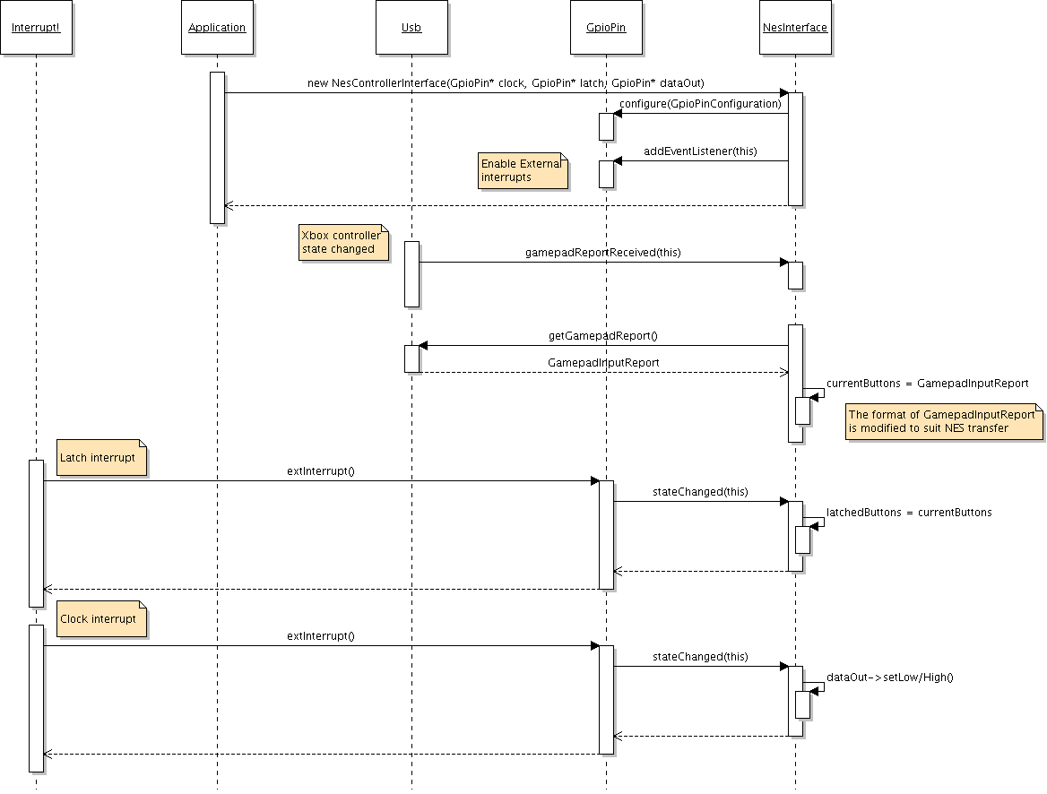

Figure Diagramme de séquence de l'interface Nintendo

Cette implémentation fût testée sur une vraie plateforme Nintendo et permet un contrôle aussi fluide qu’avec la vraie manette d’origine.

## Conception du circuit imprimé

La conception du circuit imprimé s’est déroulée en deux grandes étapes. Premièrement les dessins des schémas électriques, et finalement la création de la carte et du traçage des fils électriques qui compose ce dernier.

Nous avons choisi d’utiliser le logiciel Altium Designer pour réaliser ce circuit imprimé puisque ce logiciel semble être le logiciel de dessin de circuit imprimé le plus actuel que nous avons eu la chance de connaître. Apprendre à travailler avec ce logiciel est un des acquis que nous désirions développer au cours de ce projet. De plus, nous avions des collègues dans Capra qui ont fait le cours ELE680, soit un cours de design de circuit imprimé dans lequel ils ont appris à utiliser ce logiciel. Ces personnes sont donc des ressources importantes pour nous.

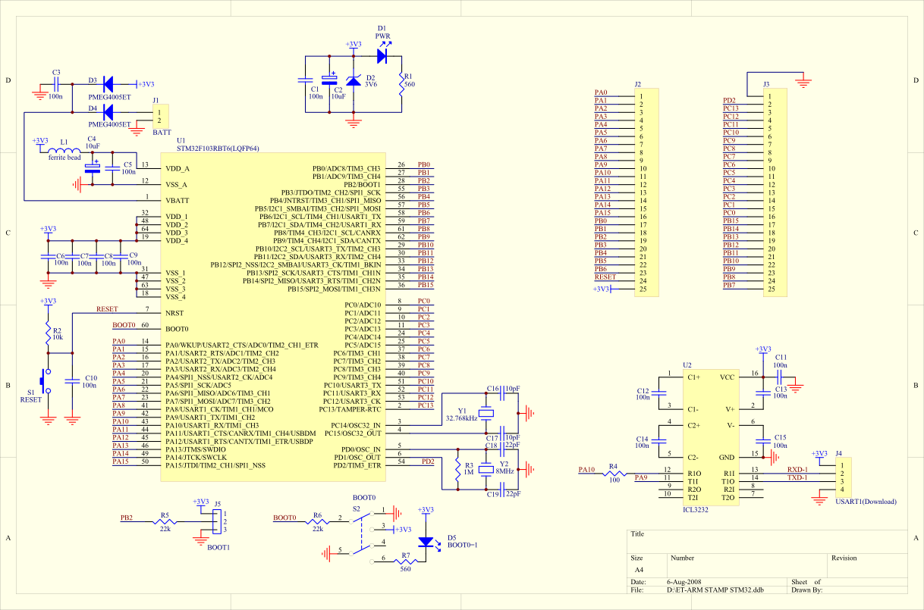Les schémas électriques que nous avons dessinés proviennent d’un mélange de plusieurs sources et de nos branchements personnels. Premièrement, nous avons commencé par retranscrire le schéma électrique de la carte de développement ET-STM32 Stamp qui nous était fournie par le distributeur ou nous avons acheté cette carte.

Figure Schéma électrique de la carte ET-STM32 Stamp (Futurlec.com)

Nous avons retranscrit le schéma en y ajoutant les branchements que nous avions faits à cette carte. En effet, nous avons ajouté deux D.E.L., soit une qui clignote tout simplement qui démontre une activité du processeur et qui permet de savoir que le processeur est dans un mode de fonctionnement normal et une D.E.L. qui indique les fautes qui pourraient se produire en cours de route. Par la suite, nous avons ajouté l’entrée des deux canaux PWM et de son connecteur sur les pattes PB6 et PB8 qui sont conçues à cet effet. Nous avons aussi ajouté tous les signaux en lien avec la communication USB sur les pattes du port A et des sorties pour brancher notre carte à un Nintendo comme dans la démonstration vidéo exposé lors de la présentation.

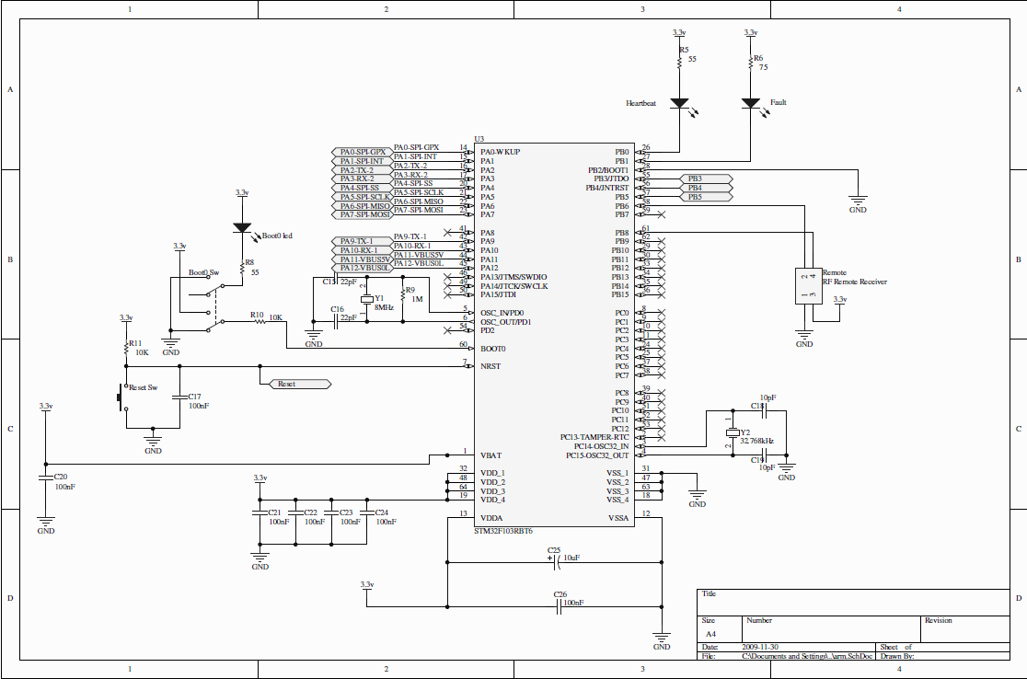

Figure Schéma électrique dans Altium Designer utilisé pour le circuit imprimé, section ARM

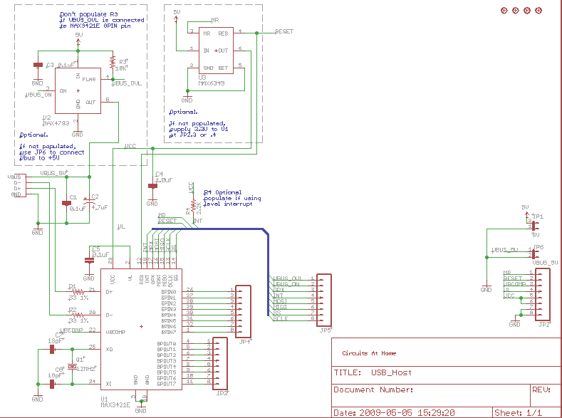Ensuite nous avons utilisé le schéma électrique du circuit imprimé de l’adaptateur USB Host MAX3421E

Figure Schéma électrique de l'adaptateur USB Host MAX3421E

Cette carte est munie du convertisseur SPI à USB ainsi que d’un limiteur de courant MAX4793 qui empêche un périphérique USB de réquisitionner toute l’alimentation de notre bloc d’alimentation. Nous avons donc enlevé tout le matériel superflu et gardé seulement la connexion avec le port USB et le limiteur de courant.

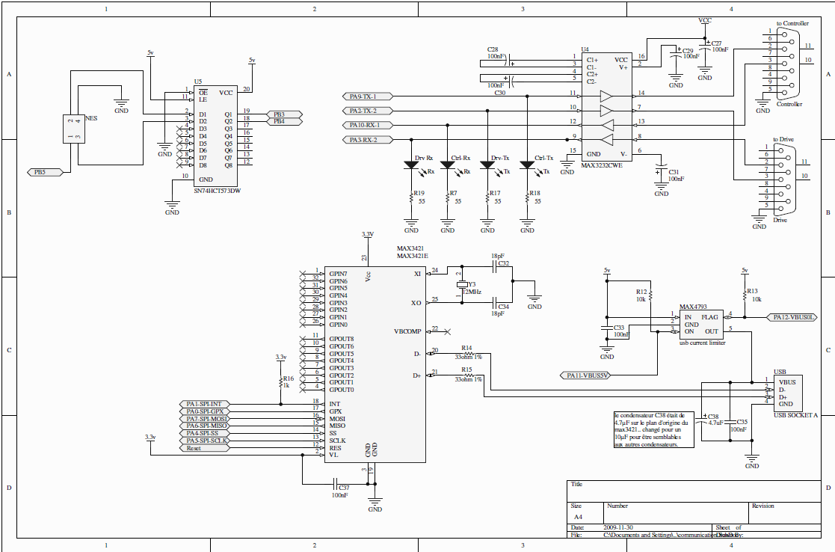

Figure Schéma électrique dans Altium Designer utilisé pour le circuit imprimé, section Communication

Nous avons donc intégré la section portant sur l’adaptateur USB Host dans notre page Communication du schéma électrique de notre circuit imprimé. Nous y avons ajouté le circuit d’adaptateur de tension RS232 que nous avons modifié du circuit original provenant du ET-STM32 Stamp en remplaçant le convertisseur par un MAX2323. Le MAX2323 est très similaire au MAX232 habituel sauf qu’il supporte les tensions 0-3.3v plutôt que le 0-5v du MAX232. Nous avons ajouté des D.E.L.s sur les lignes de données 0-3.3v dans le but de pouvoir valider visuellement que des données sont transférées par le RS232. Nous avons aussi ajouté le filtre de signal nécessaire pour communiquer avec le Nintendo ainsi qu’un connecteur de sorties de données pour être branché sur le Nintendo. Cette pièce ne sera pas soudée sur la version du circuit imprimé de Capra, mais sera présente sur le circuit imprimé de François.

Pour terminer, nous avons ajouté une page d’alimentation.

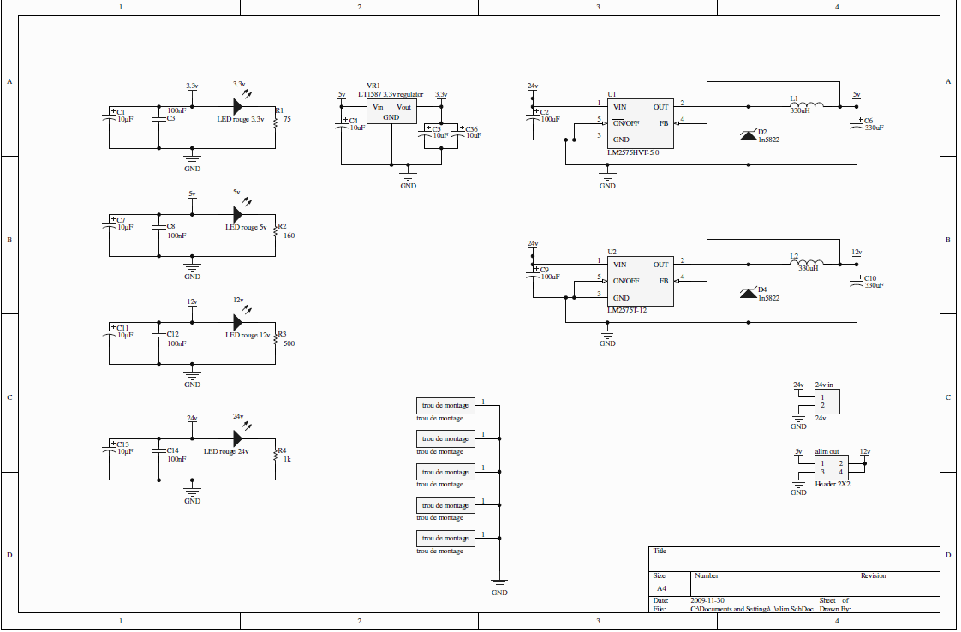

Puisque notre circuit doit alimenter la chaîne d’arrêt d’urgence qui nécessite du 12v et que notre ARM Cortex M3 est alimenté par du 3.3v ainsi que les récepteurs de la télécommande qui sont alimentés par du 5v, nous avons eu besoin de nous créer un bloc d’alimentation personnalisé puisque nous désirons éviter d’utiliser le bloc d’alimentation principal du robot. De cette manière, il est possible d’utiliser la télécommande avec une simple batterie MEC sans avoir à démarrer l’ordinateur et le bloc d’alimentation principal qui alimente toutes les composantes du robot. Pour ce faire, puisque la tension brute disponible aux bornes des batteries est seulement de 24v nous devons utiliser des blocs d’alimentation à commutation plutôt que des simples régulateurs de tension puisque de cette manière nous évitons de dissiper la puissance qui n’est pas utilisée par le système. Nous avons donc utilisé deux blocs d’alimentation à commutation, un pour abaisser notre tension à 12v et un autre pour abaisser notre tension à 5v. À partir de l’alimentation 5v, nous utilisons un simple régulateur de tension pour obtenir notre 3.3v qui alimente l’électronique de notre circuit. Nous avons prévu un connecteur pour avoir des sorties permettant de relier le système d’arrêt d’urgence ainsi que les récepteurs des télécommandes. Nous avons aussi ajouté des D.E.L.s qui permettent d’afficher si les tensions nécessaires au bon fonctionnement du système sont disponibles. Finalement, nous avons inclus des trous de montages qui sont branchés à la masse. Une fois ces schémas électriques dessinés, nous avons magasiné les pièces disponibles. Nous avons magasiné en fonction de tout acheté à un seul et même endroit, soit Digikey.

|  |  |  |  |  |  |  |  |  |
| --- | --- | --- | --- | --- | --- | --- | --- | --- |
| Pièce | Description | #Digikey | package | Prix | Qty | pitch | prix total |  |
| Arm | MCU ARM 512KB FLASH MEM 64-LQFP | 497-6444-ND | 64-LQFP | 15,84 | 1 |  | 15,84 |  |
| MAX3232CWE+ | IC DRVR/RCVR MULTCH RS232 16SOIC | 296-13099-1-ND | 16-SOIC (7.5mm Width) | 1,5 | 1 |  | 1,5 |  |
| DB9 Femelle | CONN D-SUB RCPT R/A 9POS GOLD/FL | A35109-ND | Through Hole, Right Angle | 1,1 | 1 |  | 1,1 |  |
| DB9 Male | CONN D-SUB PLUG R/A 9POS GOLD/FL | A35105-ND | Through Hole, Right Angle | 1,06 | 1 |  | 1,06 |  |
| MAX3421E | controleur USB host | on l'a déja |  |  |  |  | 0 |  |
| LT1587 | régulateur 3.3v | on l'a déja |  |  |  |  | 0 |  |
| LM2575 | switching stepdown 24->12v & 24->5v | on l'a déja |  |  |  |  | 0 |  |
| USBA | CONN RCPT USB TYPE A R/A GOLD | UE27AC54100-ND |  | 0,85 | 1 |  | 0,85 |  |
| LED ROUGE | LED 660NM RED DIFF 1206 SMD HSMH-C150 | 516-1439-1-ND |  | 0,5 | 5 |  | 2,5 |  |
| LED VERT | LED 570NM GREEN DIFF 1206 SMD HSMG-C150 | 516-1443-1-ND |  | 0,5 | 6 |  | 3 |  |
| condensateur 0.1µF | CAP .1UF 16V CERAMIC X7R 0603 | PCC1762CT-ND | 0603 (1608 metric) | 0,04 | 12 |  | 0,48 |  |
| condensateur 0.1µf tantal | CAPACITOR TANT .10UF 35V 10% SMD | 399-3676-1-ND | 3216-18 (EIA) 1206 | 0,19 | 5 |  | 0,95 |  |
| condensateur 22pf | CAP CERAMIC 22PF 50V 0603 SMD | PCC220ACVCT-ND | 0603 (1608 metric) | 0,09 | 2 |  | 0,18 |  |
| condensateur 10pf | CAP CERAMIC 10PF 50V NP0 0603 | 399-1049-1-ND | 0603 (1608 metric) | 0,03 | 2 |  | 0,06 |  |
| condensateur 18pf | CAP CERAMIC 18PF 50V NP0 0603 | 399-1052-1-ND | 0603 (1608 metric) | 0,31 | 2 |  | 0,62 |  |
| condensateur 4.7µf | CAP TANTALUM 4.7UF 6.3V 10% SMD | 495-2177-1-ND | 3216-18 (EIA) 1206 | 0,18 | 1 |  | 0,18 |  |
| condensateur 10µf tantal | CAP TANTALUM 10UF 16V 10% SMD | 495-2236-1-ND | 3216-18 (EIA) 1206 | 0,21 | 7 |  | 1,47 |  |
| condensateur 100µf | CAP 100UF 16V ELECT VZ RADIAL | 493-1283-ND | Radial | 0,21 | 2 |  | 0,42 |  |
| condensateur 330µf | CAP 330UF 25V ELECT VZ RADIAL | 493-1303-ND | Radial | 0,35 | 2 |  | 0,7 |  |
| diode shotkey | DIODE SCHOTTKY 3A 40V DO-201AD | 1N5822GOS-ND | DO-201AD, Axial | 0,43 | 2 |  | 0,86 |  |
| diode zener 3.3 | DIODE ZENER 500MW 3.3V DO35 | 1N5226B-TPCT-ND | DO-35, Axial | 0,33 | 1 |  | 0,33 |  |
|  |  |  |  |  |  |  | 0 |  |
| Crystal 8MHz | CRYSTAL 8.00 MHZ 20PF 49US | X1094-ND | HC49/US | 0,58 | 1 |  | 0,58 |  |
| Crystal 32.768kHz | CRYSTAL 32.768KHZ 12.5PF CYL | 535-9032-ND | Cylinder | 0,25 | 1 |  | 0,25 |  |
| Crystal 12MHz | CRYSTAL 12.000 MHZ SER 49US | X428-ND | HC-49US | 0,58 | 1 |  | 0,58 |  |
|  |  |  |  |  |  |  | 0 |  |
| Inductance 330µH | INDUCTOR 330 UH 5% 1812 SMD | PCD1471CT-ND | 1812 (4532 metric) | 0,49 | 2 |  | 0,98 |  |
|  |  |  |  |  |  |  | 0 |  |
| Résistance 33ohm 1% | RES 33 OHM 1/16W .5% 0603 SMD | RR08Q33DCT-ND | 0603 (1608 metric) | 0,1 | 2 |  | 0,2 |  |
| Résistance 55ohm | RES 54.9 OHM 1/10W 1% 0603 SMD | RMCF1/1654.9FRCT-ND | 0603 (1608 metric) | 0,04 | 2 |  | 0,08 |  |
| Résistance 75ohm | RES 75 OHM 1/10W 1% 0603 SMD | RMCF1/1675FRCT-ND | 0603 (1608 metric) | 0,04 | 2 |  | 0,08 |  |
| Résistance 160ohm | RES 160 OHM 1/10W 5% 0603 SMD | RMCF1/16160JRCT-ND | 0603 (1608 metric) | 0,02 | 1 |  | 0,02 |  |
| Résistance 500ohm | RES 560 OHM 1/2W 5% 1210 SMD | RMCF1/4560JRCT-ND | 1210 (3225 metric) | 0,21 | 2 |  | 0,42 |  |
| Résistance 1k 1/2W | RES 1.0K OHM 1/2W 5% 1210 SMD | P1.0KVCT-ND | 1210 (3225 metric) | 0,27 | 1 |  | 0,27 |  |
| Résistance 1k 1/10W | RES 1K OHM 1/10W 1% 0603 SMD | RMCF1/161KFRCT-ND | 0603 (1608 metric) | 0,04 | 1 |  | 0,04 |  |
| Résistance 10k | RES 10K OHM 1/10W 1% 0603 SMD | RMCF1/1610KFRCT-ND | 0603 (1608 metric) | 0,04 | 1 |  | 0,04 |  |
| Résistance 1M | RES 1M OHM 1/10W 1% 0603 SMD | RMCF1/161MFRCT-ND | 0603 (1608 metric) | 0,04 | 1 |  | 0,04 |  |
|  |  |  |  |  |  |  | 0 |  |
| Power Connector Socket | CONN HEADER 2POS R/A W/CLIP GOLD | WM1875-ND | Through Hole, Right Angle | 1,62 | 1 | 0.118"" (3.00mm) | 1,62 |  |
| Power Connecteur Wire | CONN RECEPT 2POS 3MM SINGLE ROW | WM1845-ND | Free Hanging (In-Line) | 0,48 | 1 | 0.118"" (3.00mm) | 0,48 |  |
| Pin male 0.118mm |  |  |  | 0,15 | 10 | 0.118"" (3.00mm) | 1,5 |  |
| Pin femelle 0.118mm | CONN SOCKET 20-24AWG GOLD CRIMP | A32523-ND |  | 0,15 | 10 | 0.118"" (3.00mm) | 1,5 |  |
| connecteur PWM Socket et NES | CONN HEADER 4POS R/A W/O PEGS | A30615-ND | Through Hole, Right Angle | 0,67 | 2 | 0.165"" (4.20mm) | 1,34 |  |
| Connecteur PWM wire | CONN RECEPT 4POS W/POSTIVE LOCK | 106527-4-ND | Free Hanging (In-Line) | 0,35 | 2 | 0.165"" (4.20mm) | 0,7 |  |
|  |  |  |  |  |  |  | 0 |  |
| Reset Tack switch | 6MM LIGHT TOUCH SWITCH 250GF | P8009S-ND | Through Hole | 0,29 | 1 |  | 0,29 |  |
| Boot0 DPDT switch | SWITCH PB DPDT ALT ACT.1A PC MNT | EG1872-ND | Through Hole | 1,03 | 1 |  | 1,03 |  |
|  |  |  |  |  |  |  | 0 |  |
| Nes Buffer | IC LATCH OCTAL 3-STATE 20-SOIC | MM74HCT573WM-ND | 20-SOIC (7.5mm Width) | 0,49 | 1 |  | 0,49 |  |
| Nes Connector Socket | CONN HEADER 4POS DUAL R/A TIN | A33253-ND | Through Hole, Right Angle | 1,02 | 1 | 0.118"" (3.00mm) | 1,02 |  |
| Nes Connecteur Wire | CONN RCPT 3MM 4POS DL MATE-N-L | A30294-ND | Free Hanging (In-Line) | 0,35 | 1 | 0.118"" (3.00mm) | 0,35 |  |
|  |  |  |  |  |  | total | 46 | $ |

Figure Liste du matériel nécessaire à la réalisation du circuit imprimé

Une fois notre matériel choisi, nous avons pu trouver les pièces que nous avons choisies parmi des librairies de pièces intégrées dans Altium et dessiner les nombreux « footprints » introuvables associés à chaque pièce. Les « footprints » représentent la forme physique à l’échelle de chaque pièce qui sera présente sur le circuit imprimé. Une fois chaque pièce associée à un footprint, nous avons entamé la conception de la carte. Ayant un côté un artistique et n’étant pas limité par l’espace à l’intérieur de nos robots, j’ai décidé de faire ce circuit imprimé sous la forme du logo du club étudiant Capra. Pour ce faire, j’ai étudié le fonctionnement de Altium qui était un logiciel que avec lequel je n’avais jamais travaillé et j’ai trouvé les options de sélection de formes de notre circuit imprimé. J’ai par la suite fouillé sur internet dans le but de trouver une solution pour importer une image bitmap dans le logiciel. À l’aide d’un script fourni par Altium, j’ai été en mesure de prendre une image bitmap et la transformer en traces de circuit imprimé et par la suite de transformer ces traces en la forme de notre carte. Une fois ces informations obtenues, j’ai utilisé un logiciel de dessin et, à partir 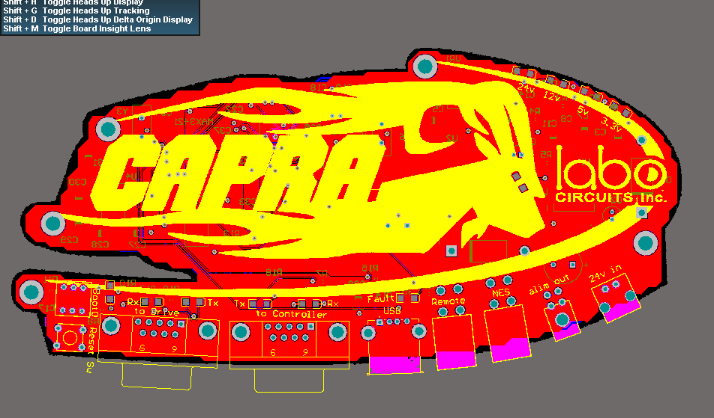du logo suivant, j’ai modifié ce dernier dans le but d’obtenir la forme de son contour et d’y ajouter une bande dans le bas sur laquelle les composantes extérieures seraient positionnées. Une fois cette forme choisie, nous avons commencé à positionner stratégiquement les pièces sur la carte dans le but d’avoir un maximum d’interconnexion de longueur minimal et à choisir les chemins 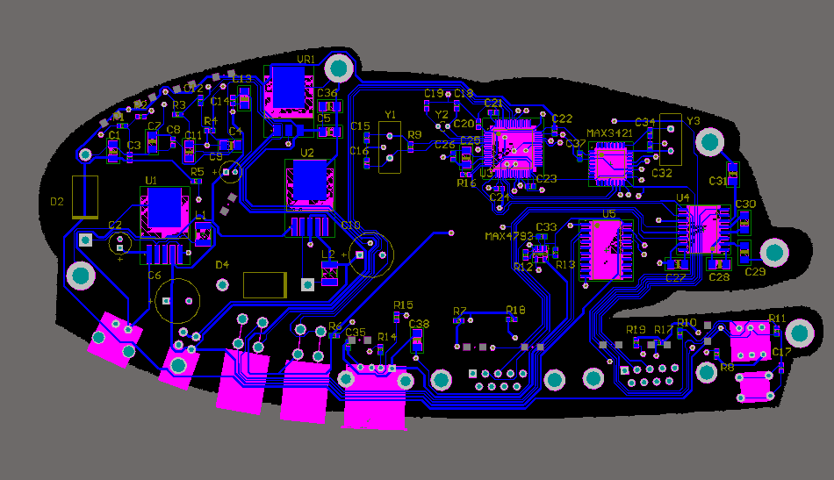optimaux pour les signaux critiques qui composent le circuit de manière la plus directe possible. Nous avons choisi d’opter pour une stratégie ou tous les connecteurs se trouvent du même côté de la carte. De cette manière, nous évitons d’avoir des fils sortant de tous les côtés, ce qui augmente considérablement l’espace requit autour de la carte dans le robot une fois le circuit imprimé branché. Par la suite, nous avons passé les câbles d’alimentation en prenant soins de grossir ces traces puisque le courant circulant à travers celles-ci sera plus important que dans les traces dédiées à des signaux numériques. Nous avons aussi pris soin de mettre une face complète comme masse, ce qui permet d’avoir une masse complètement libre de bruit, ce qui est primordial dans des systèmes qui ont des blocs d’alimentation commuté. Nous avons pris soin de placer stratégiquement le max3421 très près du ARM dans le but de pouvoir maximiser la vitesse du SPI entre ces deux puces. Une fois que toutes les traces ont été stratégiquement positionnées, nous avons généré une représentation en trois dimensions de l’allure qu’aura notre circuit imprimé lorsqu’il sortira de l’usine de notre commanditaire Labo Circuit. Nous sommes très fiers du résultat et les gens du département de mécanique du club étudiant Capra ont décidé de fabriquer un boîtier en aluminium qui possède cette forme.

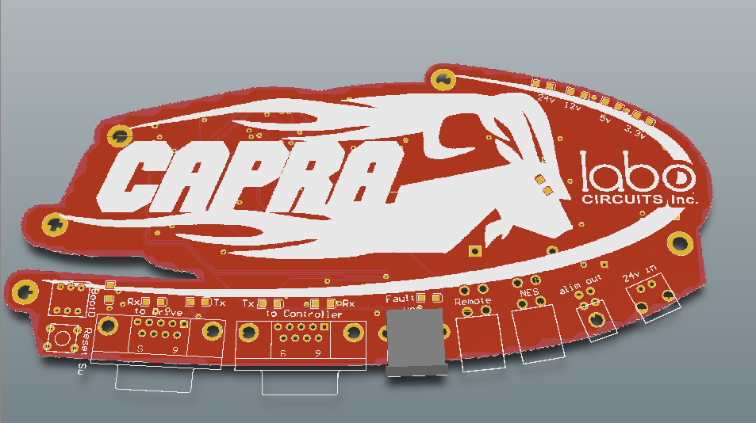

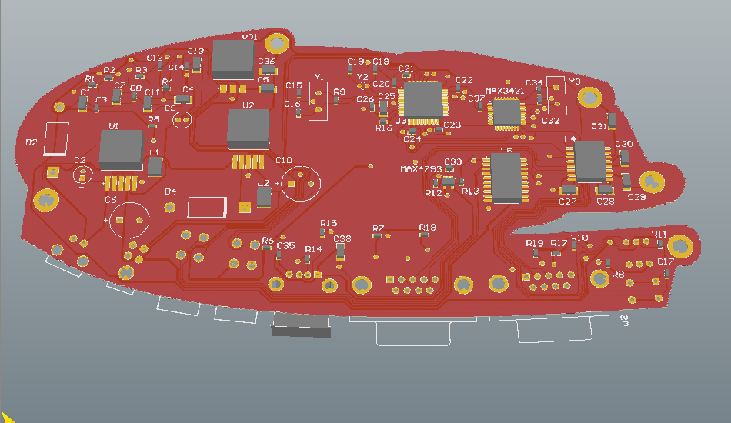

CONCLUSION

En conclusion, nous avons vraiment aimé travailler sur ce projet et il nous a permis de nous familiariser avec des outils modernes de conception telle que Altium Designer et les outils de compilation en Linux pour le ARM Cortex M3. La famille ARM est dotée d’une série de microcontrôleurs d’une énorme puissance avec laquelle nous avons vraiment aimé travaillé en plus du fait qu’il soit programmable en orienté objet. Nous avons, par le fait même, acquis des connaissances dans diverses facettes de l’électronique, et de plus amples connaissances sur les technologies de piles, du protocole de communication USB et RS232, du fonctionnement du périphérique de capture de PWM d’un microcontrôleur, ainsi qu’une belle expérience de développement matériel. Ce projet aura été le cours le plus intéressant de la session puisqu’il a permis de mettre notre créativité, nos talents et nos forces en commun dans un projet ciblé sur nos intérêts. De plus, ce projet aura permis de régler plusieurs problèmes avec nos robots et rendra le fonctionnement beaucoup plus simple. La documentation conçue pour ce projet aura beaucoup servir pour expliquer le fonctionnement des robots aux nouveaux membres du club étudiant au cours de cette session. Chacun de notre côté cette fois, nous pensons déjà à notre projet de fin de baccalauréat (ELE792) et avons déjà de nombreuses idées de projet ainsi que façon nous allons régler les diverses problématiques entourant ces projets.

LISTE DE RÉFÉRENCES

USB Complete Fourth Edition

http://free60.org/wiki/GamePad

xboxdrv-linux - http://pingus.seul.org/~grumbel/xboxdrv/

Wireshark - http://www.wireshark.org/

Xpad

ET-STM32 Stamp: http://www.futurlec.com/ET-STM32\_Stamp.shtml

BIBLIOGRAPHIE

Altium Designer, Training videos, Site web contenant une panoplie de tutoriel en lien avec l’utilisation du logiciel Altium Designer. Ce site web a été très pratique tout au long du projet pour régler des petits pépins de conception avec la conception des schémas électriques et du traçage du circuit. En ligne. <http://www.altium.com/training/en/training-videos.cfm>. Consulté le 11 Novembre 2009.

Jan Axelson. 2009. USB Complete Fourth Edition. Lakeview Research LLC, 504 p.

Free60. 2009. Site internet officiel du reverse-engineering de la Xbox360. En ligne. <http://free60.org/wiki/GamePad>. Consulté le 15 novembre 2009.

Xboxdrv-linux. 2009. Site du pilote « userspace » pour la télécommande Xbox360 sans fil. En ligne. <http://pingus.seul.org/~grumbel/xboxdrv/>. Consulté le 13 Novembre 2009.

Wireshark. 2009. Site d’un sniffer Ethernet et USB. En ligne. <http://www.wireshark.org/>. Consulté le 2 novembre 2009.

Xpad. 2009. Pilote officiel des télécommande Xbox et Xbox360 intégrer au noyau linux. Dans les sources du noyau. Consulté le 15 octobre 2009.